一.绪论:
(1)基本概念与术语
数据>数据元素>数据项 数据项构成数据元素,数据元素后成数据对象
1)数据(Data):客观事物的符号表示,是所有能输入到计算机中并被计算机程序处理的符号的总称。
如数学计算中用到的整数和实数,文本编辑中用到的字符串,多媒体程序处理的图形、图像、声音及动画等通过特殊编码定义后的数据。
2)数据元素/元素/记录/结点(Data Element):数据的基本单位,在计算机中通常作为一个整体进行考虑和处理。用于完整地描述一个对象.
如前一节示例中的一名学生记录,树中棋盘的一个格局(状态),以及图中的一个顶点等。
3)数据项(Data Item)/域:组成数据元素的、有独立含义的、不可分割的最小单位。
例如,学生基本信息表中的学号、姓名、性别等都是数据项。
4)数据对象(Data Object):性质相同的数据元素的集合,是数据的一个子集。
例如:整数数据对象是集合N={0,±1,±2,…},字母字符数据对象是集合C={'A','B',…,'Z’,'a','b',…,‘Z’},学生基本信息表也可以是一个数据对象。
由此可以看出,不论数据元素集合是无限集(如整数集),或是有限集(如字母字符集),还是由多个数据项组成的复合数据元素(如学生表)的集合,只要集合内元素的性质均相同,都可称之为一个数据对象。
5)数据结构:
1.定义:数据结构(Data Structure)是相互之间存在一种或多种特定关系的数据元素的集合。即数据结构是带“结构”的数据元素的集合,“结构”就是指数据元素之间存在的关系。
2.层次。
A.逻辑结构:
a.定义:从逻辑关系上描述数据,它与数据的存储无关,是独立于计算机的。
数据的逻辑结构可以看作是从具体问题抽象出来的数学模型。
b.要素:数据元素;关系(指数据元素间的逻辑关系)
c.分类:复杂程度依次递进;集合结构、树结构和图结构都属于非线性结构。
(1)集合结构:
数据元素之间除了“属于同一集合”的关系外,别无其他关系。
(2)线性结构
数据元素之间存在一对一的关系。
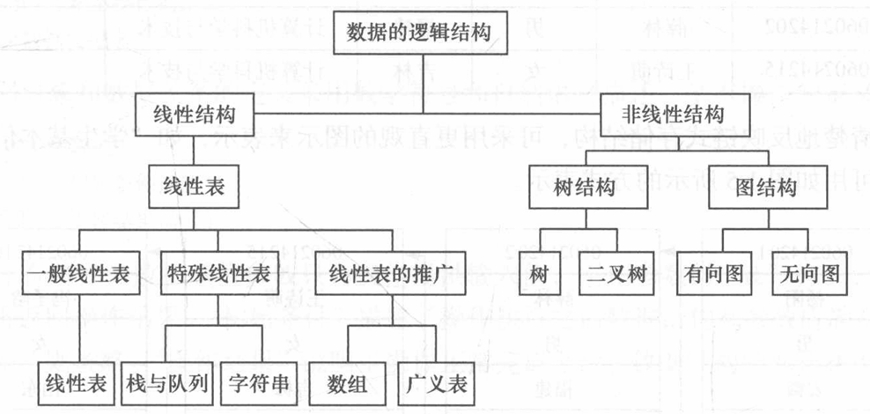
(3)树结构
数据元素之间存在一对多的关系
(4)图结构或网状结构
数据元素之间存在多对多的关系
d.线性和非线性:
(1)线性:
线性表
栈和队列(具有特殊限制的线性表,数据操作只能在表的一端或两端进行)、
字符串(也是特殊的线性表,其特殊性表现在它的数据元素仅由一个字符组成)、
数组(线性表的推广,它的数据元素是一个线性表)、
广义表(线性表的推广,它的数据元素是一个线性表,但不同构,即或者是单元素,或者是线性表)。
(2)非线性结构:
树(具有多个分支的层次结构)和二叉树(具有两个分支的层次结构)、
有向图(一种图结构,边是顶点的有序对)
无向图(另一种图结构,边是顶点的无序对)。
B.存储结构:
a.定义: 数据对象在计算机中的仔储表称为数据的存储结构,也称为物理结构。把数据对象仔储到计算机时,通常要求既要存储各数据元素的数据,又要存储数据元素之间的逻辑关系,数据元素在计算机内用一个结点来表示。数据元素在计算机中有两种基本的存储结构,分别是顺序存储结构和链式存储结构。
b.分类:
(1)顺序存储结构
特点:借助元素在存储器中的相对位置来表示数据元素之间的逻辑关系
实现:通常借助程序设计语言的数组类型来描述。
(2)链式存储结构
1)特点:无需占用一整块存储空间。但为了表示结点之间的关系,需要给每个结点附加指针字段,用于存放后继元素的存储地址。
2实现:链式存储结构通常借助于程序设计语言的指针类型来描述。

6)数据类型
1.定义:数据类型(Data Type):高级程序设计语言中的一个基本概念
2:数据类型和数据结构的概念密切相关。
1.在程序设计语言中,每一个数据都属于某种数据类型。类型明显或隐含地规定了数据的取值范围、存储方式以及允许进行的运算,数据类型是一个值的集合和定义在这个值集上的一组操作的总称。
2.程序设计语言允许用户直接使用的数据类型由具体语言决定,数据类型反映了程序设计语言的数据描述和处理能力。
7)抽象数据类型
抽象就是抽取出实际问题的本质。在计算机中使用二进制数来表示数据,在汇编语言中则可给出各种数据的十进制表示,它们是二进制数据的抽象,使用者在编程时可以直接使用,不必考虑实现细节。
在高级语言中,则给出更高一级的数据抽象,出现了数据类型,如整型、实型、字符型等,可以进一步利用这些类型构造出线性表、栈、队列、树、图等复杂的抽象数据类型。
1.定义:抽象数据类型(Abstract Data Type,ADT)一般指由用户定义的、表示应用问题的数学模型, 以及定义在这个模型上的一组操作的总称,具体包括三部分:数据对象、数据对象上关系的集合以及对数据对象的基本操作的集合。
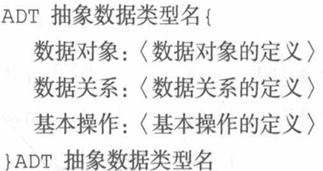
2.定义格式:

A.抽象数据类型

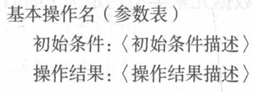
B.基本操作:
a.参数:
(1)赋值参数:只为操作提供输入值;
(2)引用参数:以“&”打头,除可提供输入值外,还将返回操作结果。
b.“初始条件”:描述了操作执行之前数据结构和参数应满足的条件,若初始条件为空,则省略。
c.“操作结果”:说明了操作正常完成之后,数据结构的变化状况和应返回的结果。
(2)抽象数据类型的表示与实现:
本书采用介于伪码和C语言之间的类C语言作为描述工具并作出以下补充
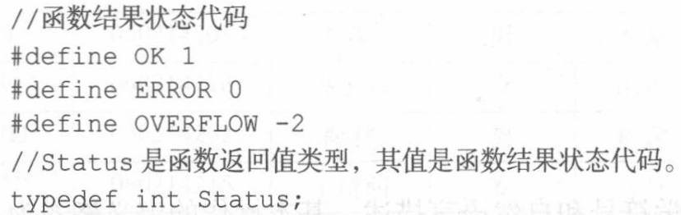
1)预定义常量及类型:

2)数据结构的表示(存储结构)用类型定义(typedef)描述;数据元素类型约定为ElemType,由用户在使用该数据类型时自行定义。
3)内存动态分配与释放:
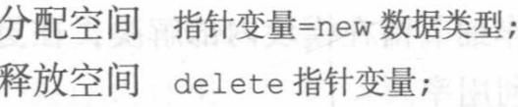
C语言:
指针变量=(类型*)malloc(大小)
free(指针变量)
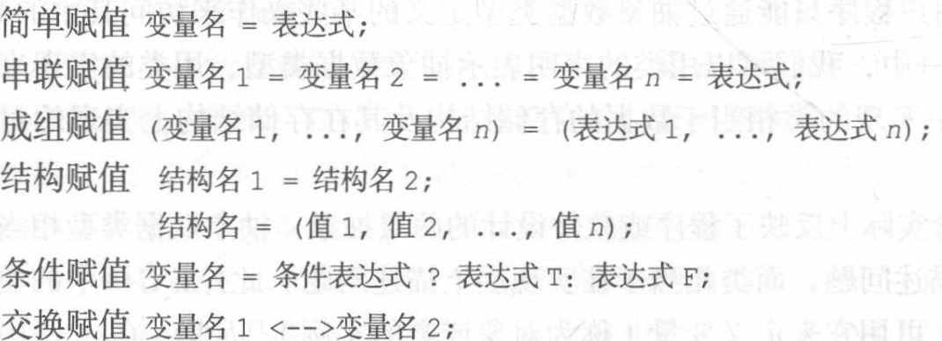
4)赋值语句:

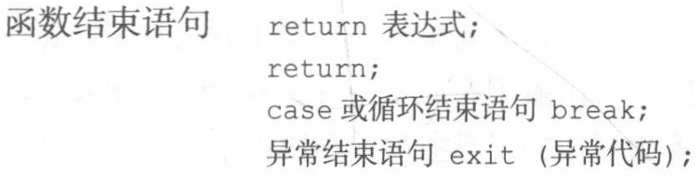
5)结束:

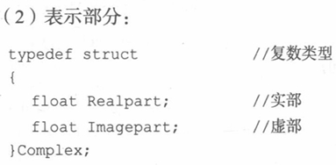
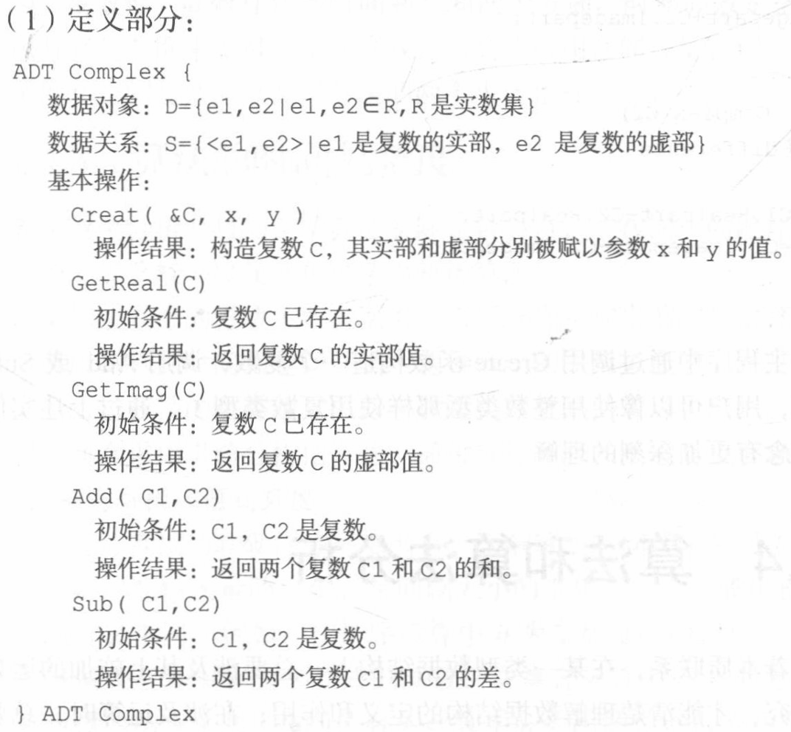
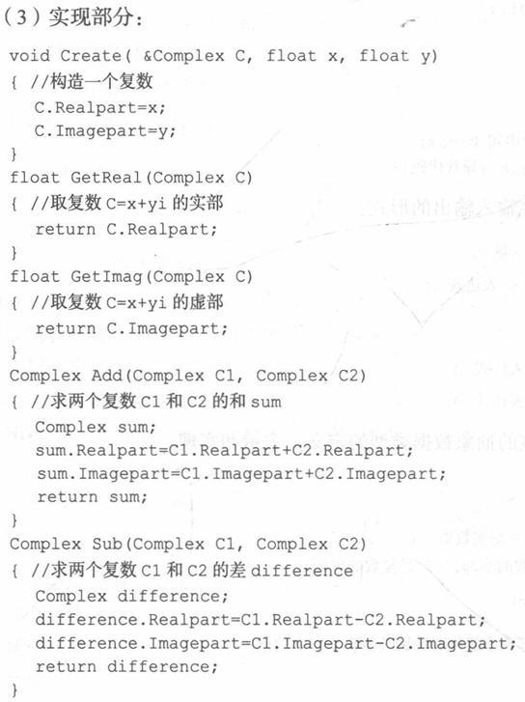
Eg.

(3)算法和算法分析:
1)算法:
1.定义:为了解决某类问题而规定的一个有限长的操作序列。
2.特性:
A.有穷性:一个算法必须总是在执行有穷步后结束,且每一步都必须在有穷时间内完成。
B.确定性:对于每种情况下所应执行的操作,在算法中都有确切的规定,不会产生二义性,使算法的执行者或阅读者都能明确其含义及如何执行。
C.可行性:算法中的所有操作都可以通过已经实现的基本操作运算执行有限次来实现。
D.输入:一个算法有零个或多个输入。当用函数描述算法时,输入往往是通过形参表示的,在它们被调用时,从主调函数获得输入值。
E.输出:一个算法有一个或多个输出,它们是算法进行信息加工后得到的结果,无输出的算法没有任何意义。当用函数描述算法时,输出多用返回值或引用类型的形参表示。
2)评价算法优劣的基本标准
1.正确性。在合理的数据输入下,能够在有限的运行时间内得到正确的结果。
2.可读性。一个好的算法,首先应便于人们理解和相互交流,其次才是机器可执行性。可读性强的算法有助于人们对算法的理解,而难懂的算法易于隐藏错误,且难于调试和改。
3.健壮性。当输入的数据非法时,好的算法能适当地做出正确反应或进行相应处理,而不会产生一些莫名其妙的输出结果。
4.高效性。高效性包括时间和空间两个方面。时间高效是指算法设计合理,执行效率高,可以用时间复杂度来度量;空间高效是指算法占用存储容量合理,可以用空间复杂度来度量。时间复杂度和空间复杂度是衡量算法的两个主要指标。
3)算法的时间复杂度:
1.方法:衡量算法效率的方法主要有两类:事后统计法(不使用)和事前分析估算法。
事后统计法需要先将算法实现,然后测算其时间和空间开销。这种方法的缺陷很显然,一是必须把算法转换成可执行的程序,二是时空开销的测算结果依赖于计算机的软硬件等环境因素,这容易掩盖算法本身的优劣。
2.考虑因素:
A.问题规模和语句频度
不考虑计算机的软硬件等环境因素,影响算法时间代价的最主要因素是问题规模。
问题规模是算法求解问题输入量的多少,是问题大小的本质表示,一般用整数n表示。
3.规律
A.n越大算法的执行时间越长。
B.一个算法的执行时间大致上等于其所有语句执行时间的总和;
语句的执行时间则为该条语句的重复执行次数和执行一次所需时间的乘积。
一条语句的重复执行次数称作语句频度(Frequency Count)。
C.语句的执行要由源程序经编译程序翻译成目标代码,目标代码经装配再执行,因此语句执行一次实际所需的具体时间是与机器的软、硬件环境(如机器速度、编译程序质量等)密切相关的。
所谓的算法分析并非精确统计算法实际执行所需时间,而是针对算法中语句的执行次数做出估计,从中得到算法执行时间的信息。
设每条语句执行一次所需的时间均是单位时间,则一个算法的执行时间可用该算法中所有语句频度之和来度量。

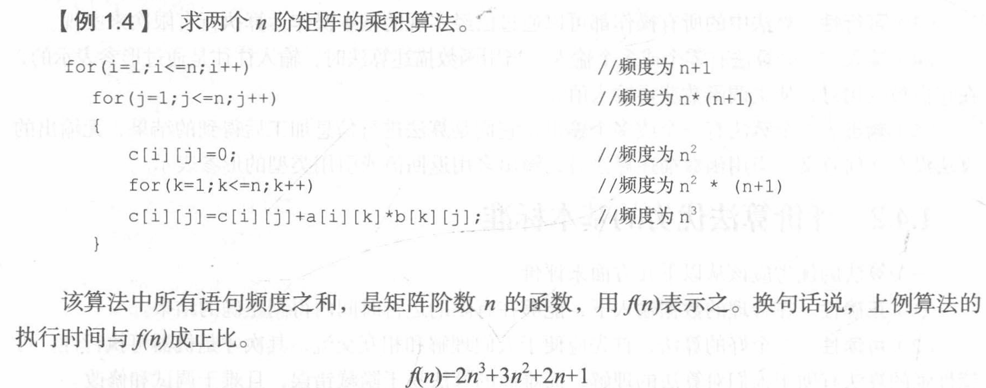

4.算法的时间复杂度定义
A.规则:
a.选择:对于较简单的算法,可以直接计算出算法中所有语句的频度,但对于稍微复杂些的算法,则通常是比较困难的,即便能够给出,也可能是个非常复杂的函数。
b.基本语句:算法中重复执行次数和算法的执行时间成正比的语句
基本语句对算法运行时间的贡献最大,因此通常使用其执行次数来度量算法的工作量。
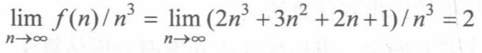
c.通常,算法的执行时间是随问题规模增长而增长的,因此评价通常只需考虑其随问题规模增长的趋势。这种情况下,我们只需要考虑当问题规模充分大时,算法中基本语句的执行次数在渐近意义下的阶。
如例1.4矩阵的乘积算法,当n趋向无穷大时,显然有
即当n充分大时,f(n)和n3之比是一个不等于零的常数。即f(n)和n3是同阶的,或者说f(n)和 n3的数量级(Order of Magnitude)相同。在这里,我们用“O”来表示数量级,记作
$$T\left(n\right)=O\left(f\left(n\right)\right)=O(n^{3})$$
B.定义: 一般情况下,算法中基本语句重复执行的次数是问题规模n的某个函数f(n),算法的时间量度记作
$$T(n)=O\left(f(n)\right)$$
它表示随问题规模n的增大,算法执行时间的增长率和f(n)的增长率相同,称做算法的
渐近时间复杂度,简称时间复杂度(Time Complexity)。
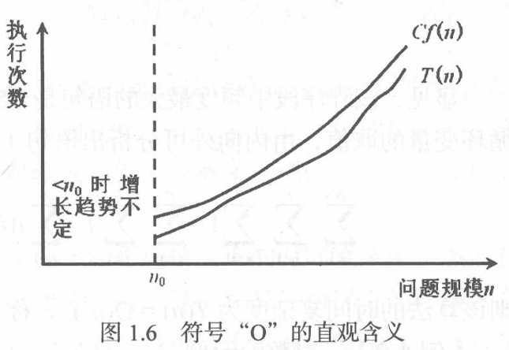
C.数学符号“$O$”的严格定义为:
若$T(n)$和$f(n)$是定义在正整数集合上的两个函数,则$T(n)=O\left(f(n)\right)$表示存在正的常数C和n0, 使得当n≥n0时都满足$0≤T(n)≤C f(n)$
该定义说明了函数$T(n)$和$f(n)$具有相同的增长趋势,并且$T(n)$的增长至多趋向于函数$f(n)$的增长。符号“O”用来描述增长率的上限,它表示当问题规模n>n0时,算法的执行时间不会超过$f(n)$
5.算法的时间复杂度分析举例:
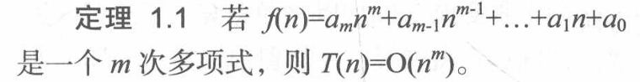
A.运用规则:找出所有语句中语句频度最大的那条语句作为基本语句,计算基本语句的频度得到问题规模n的某个函数$f(n)$,取其数量级用符号“$O$”表示即可。具体计算数量级时,可以遵循以下定理:
说明:在计算算法时间复杂度时,可以忽略所有低次幂项和最高次幂的系数
若算法可用递归方法描述,则算法的时间复杂度通常可使用递归方程表示,此时将涉及递归方程求解问题。有关递归算法的时间复杂度分析方法将在第3章给出。
B.实例:
a.常量阶:
两条语句频度均为1,算法的执行时间是一个与问题规模n无关的常数,所以算法的时间复杂度为$T(n)$= $O(1)$,称为常量阶。
实际上,如果算法的执行时间不随问题规模n的增加而增长,算法中语句频度就是某个常数。即使这个常数再大,算法的时间复杂度都是$O(1)$。例如,上面的程序作如下改动:
算法的时间复杂度也是$O(1)$
b.线性阶:
循环体内两条基本语句的频度均为f(n)=n,所以算法的时间复杂度为$T\left(n\right)=O(n)$
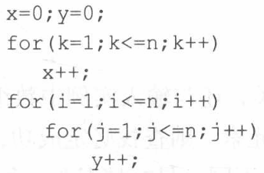
c.平方阶:对循环语句只需考虑循环体中语句的执行次数,以上程序段中频度最大的语句是(6),其频度为f(n)=n2,所以该算法的时间复杂度为T(n)=O(n2),称为平方阶。
多数情况下,当有若干个循环语句时,算法的时间复杂度是由最深层循环内的基本语句的频度f(n)决定的。
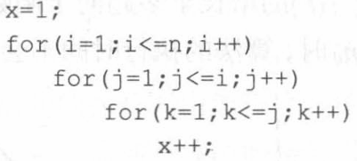
d.立法阶:
该程序段中频度最大的语句是(5),这条最深层循环内的基本语句的频度,依赖于各层循环变量的取值,由内向外可分析出语句(5)的执行次数为:

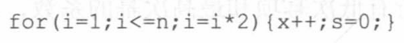
e.对数阶:
设循环体内两条基本语句的频度为f(n),则有2f(n)≤n,f(n)≤log2n,所以算法的时间复杂度为T(n)=O(log2n),称为对数阶。
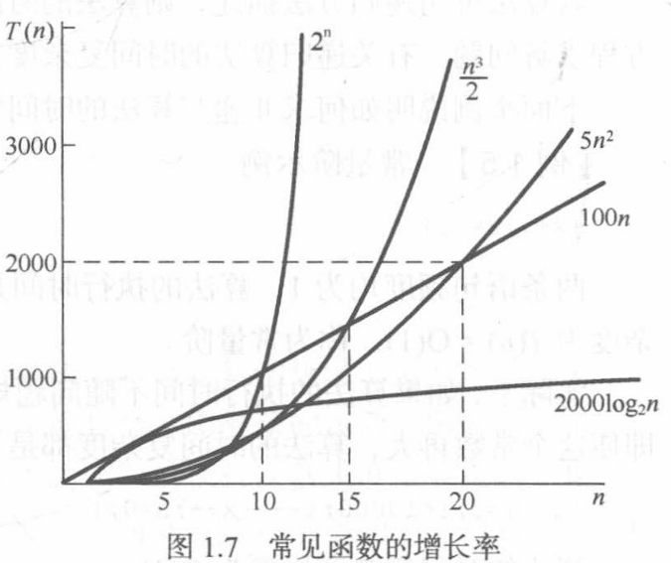
常见的时间复杂度按数量级递增排列依次为:常量阶O(1)、对数阶O(log2n)、线性阶O(n)、线性对数阶O(nlog2n)、平方阶O(n2)、立方阶O(n3)、 …… 、k次方阶O(n')、指数阶O(2”)等。

一般情况下,随着n的增大,T(n)的增长较慢的算法为较优的算法。显然,时间复杂度为指数阶O(2")的算法效率极低,当n值稍大时就无法应用。应该尽可能选择使用多项式阶O(n)的算法,而避免使用指数阶的算法。

6.最好、最坏和平均时间复杂度
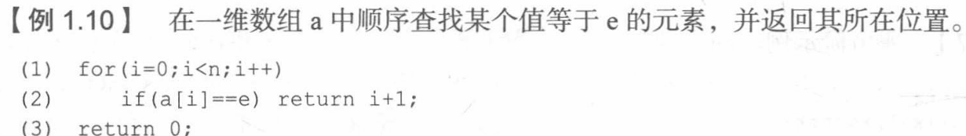
A.对于某些问题的算法,其基本语句的频度不仅仅与问题的规模相关,还依赖于其他因素。
Eg.此算法中语句(2)的频度不仅与问题规模n有关,还与输入实例中数组a[i]的各元素值及e的取值有关。
假设在数组a[i]中必定存在值等于e的元素,则查找必定成功,且for循环内的语句的频度将随被找到的元素在数组中出现的位置不同而不同,
最好情况是,每次要找的值与e相同的元素恰好就是数组中的第一个元素,则不论数组的规模多大,语句(2)的频度f(n)=1,
最坏情况是,每次待查找的都是数组中最后一个元素,则语句(2)的频度f(n)=n。
B.而对于一个算法来说,需要考虑各种可能出现的情况,以及每一种情况出现的概率,一般情况下,可假设待查找的元素在数组中所有位置上出现的可能性均相同,则可取语句(2)的频度在最好情况与最坏情况下的平均值,即f(n)=n/2,作为它的度量。
C.定义:
a.算法在最好情况下的时间复杂度为最好时间复杂度,指的是算法计算量可能达到的最小值;
b.算法在最坏情况下的时间复杂度为最坏时间复杂度,指的是算法计算量可能达到的最大值;
c.算法的平均时间复杂度是指算法在所有可能情况下,按照输入实例以等概率出现时,算法计算量的加权平均值。
D.评价:对算法时间复杂度的度量,人们更关心的是最坏情况下和平均情况下的时间复杂度。然而在很多情况下,算法的平均时间复杂度难于确定。因此,通常只讨论算法在最坏情况下的时间复杂度,即分析在最坏情况下,算法执行时间的上界。
在本书后面内容中讨论的时间复杂度,除特别指明外,均指最坏情况下的时间复杂度。
4)算法的空间复杂度:
1.定义:采用渐近空间复杂度(Space Complexity)作为算法所需存储空间的量度,简称空间复杂度,它也是问题规模n的函数,
2.记作:S(n)=O(f(n))
3.分析:一般情况下,一个程序在机器上执行时,除了需要寄存本身所用的指令、常数、变量和输入数据外,还需要一些对数据进行操作的辅助存储空间。
对于输入数据所占的具体存储量取决于问题本身,与算法无关,这样只需分析该算法在实现时所需要的辅助空间就可以了。
若算法执行时所需要的辅助空间相对于输入数据量而言是个常数,则称这个算法为原地工作,辅助空间为O(1)。有的算法需要占用临时的工作单元数与问题规模n有关.
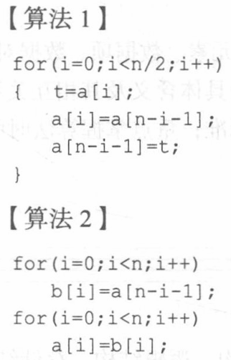
Eg. 算法1仅需要另外借助一个变量t,与问题规模n大小无关,所以其空间复杂度为O(1)。
算法2需要另外借助一个大小为n的辅助数组b,所以其空间复杂度为O(n)。
4.与时间复杂度的关系:对于一个算法,其时间复杂度和空间复杂度往往是相互影响的,当追求一个较好的时间复杂度时,可能会导致占用较多的存储空间,即可能会使空间复杂度的性能变差,反之亦然。不过,通常情况下,鉴于运算空间较为充足,人们都以算法的时间复杂度作为算法优劣的衡量指标。

二.线性表:
(1)定义: 诸如此类由n(n≥0)个数据特性相同的元素构成的有限序列称为线性表。
线性表中元素的个数n(n≥0)定义为线性表的长度,n=0时称为空表。
(2)对于非空的线性表或线性结构,其特点是:
1)存在唯一的一个被称作“第一个”的数据元素;
2)存在唯一的一个被称作“最后一个”的数据元素;
3)除第一个之外,结构中的每个数据元素均只有一个前驱;
4)除最后一个之外,结构中的每个数据元素均只有一个后继。
(3)案例:
1)一元多项式的运算。
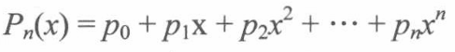
1.描述:在数学上,一个一元多项式Pn(x)可按升幂写成:
2.要求:实现两个一元多项式的相加、相减和相乘的运算。
3.分析:
A.一元多项式可由n+1个系数唯一确定,因此可以将一元多项式Pn(x)抽象为一
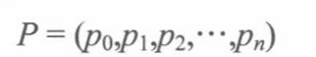
个由n+1个元素组成的有序序列,可用一个线性表P来表示:
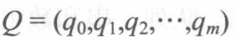
这时,每一项的指数i隐含在其系数pi的序号中。
B.假设Qm(x)是一元m次多项式,同样可用线性表Q来表示:
C.设m≤n,则两个多项式相加的结果R(x)=Pn(x)+Qm(x)可用线性表R表示:

2)稀疏多项式:
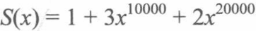
1.问题:处理如图多项式
2.问题:要用一个长度为20001的线性表来表示,而表中仅有3个非零元素,此时将会造
成存储空间的很大浪费。
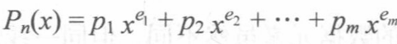
3.解决:由于线性表的元素可以包含多个数据项,由此可改变元素设定,对多项式的每一项,可用(系数,指数)唯一确定。一般情况下的一元n次多项式可写成
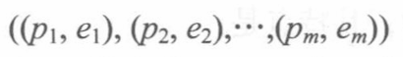
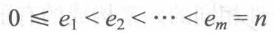
其中,pi是指数为ei的项的非零系数,且满足
若用一个长度为m且每个元素有两个数据项(系数项和指数项)的线性表:
便可唯一确定多项式Pn(x)。在最坏情况下,n+1(=m)个系数都不为零,则比只存储每项系数的方案要多存储一倍的数据。但是,对于类似S(x)的稀疏多项式,这种表示将大大节省空间。
本质:该方法不使用下标i隐形确定指数,而额外定义指数的值
3)总结:
1.非稀疏多项式:且只对多项式进行“求值”等不改变多项式的系数和指数的运算,可采用数组表示的顺序存储结构。
2.稀疏多项式:虽然可以采用数组表示法,但这种顺序存储结构的存储空间分配不够灵活。因为事先无法确定多项式的非零项数,所以需要根据预期估计可能的最大值定义数组的大小,这种分配方式可能会带来两种问题:
一种是实际非零项数比较小,浪费了大量存储空间;另一种是实际非零项式超过了最大值,存储空间不够。另外在实现多项式的相加运算时,还需要开辟一个新的数组保存结果多项式,导致算法的空间复杂度较高。改进方案是利用链式存储结构表示多项式的有序序列,这样灵活性更大些。
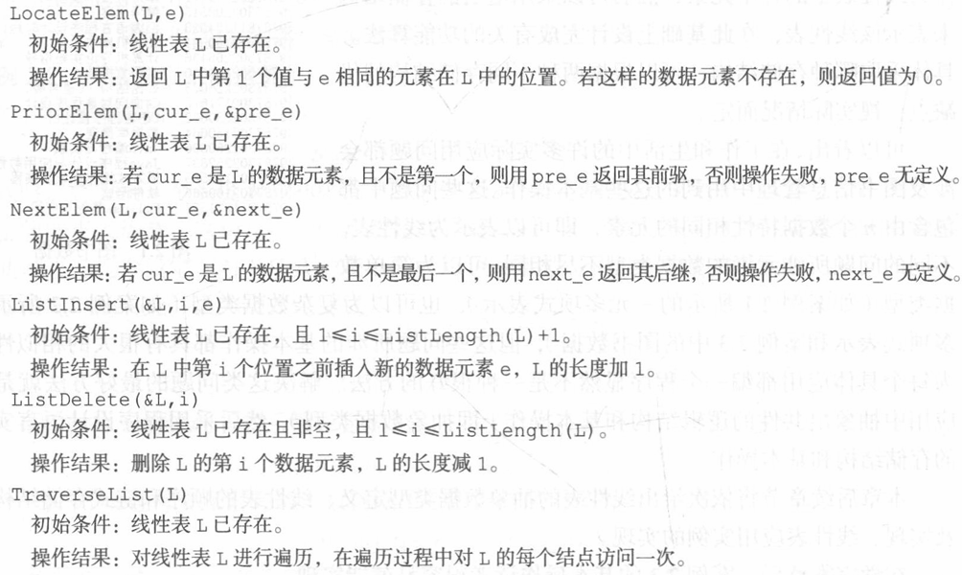
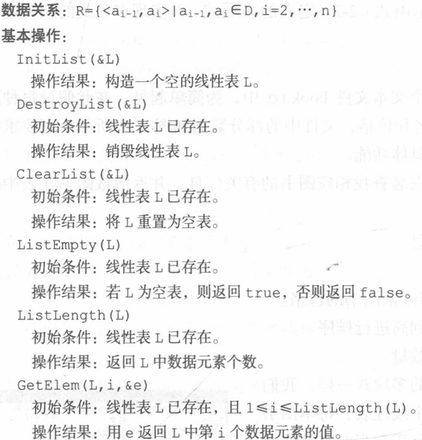
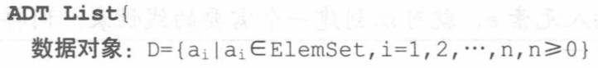
(4)定义线性表:

(5)线性表的顺序表示和实现:
1)定义:用一组地址连续的存储单元依次存储线性表的数据元素,这种表示
也称作线性表的顺序存储结构或顺序映像。通常,称这种存储结构的线性表为顺序表(Sequential List)
2).特点:逻辑上相邻的数据元素,其物理次序也是相邻的。
3).关系:假设线性表的每个元素需占用1个存储单元,并以所占的第一个单元的存储地址作为数据元素的存储起始位置。则线性表中第i+1个数据元素的存储位置LOC(ai+1)和第i个数据元素的存储位置LOC(a;)之间满足下列关系: LOC(ai+1)=LOC(ai)+l
一般来说,线性表的第i个数据元素a1的存储位置为:LOC(ai)=LOC(a1)+(i-1)xl
注: A.参数:
a.LOC(a1)是线性表的第一个数据元素 a1的存储位置(通常称作线性表的起始位置或基地址)
b.表中相邻的元素a1和ai+1的存储位置 LOC(ai)和 LOC(ai+1)是相邻的。
B.关系:每一个数据元素的存储位置都和线性表的起始位置相差一个常数,这个常数和数据元素在线性表中的位序成正比。
由此,只要确定了存储线性表的起始位置,线性表中任一数据元素都可随机存取,所以线性表的顺序存储结构是一种随机存取的存储结构。
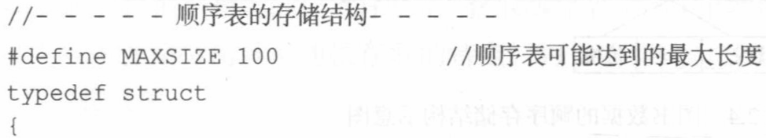
C.由于高级程序设计语言中的数组类型也有随机存取的特性,因此,通常都用数组来描述数据结构中的顺序存储结构。在此,由于线性表的长度可变,且所需最大存储空间随问题不同而不同.
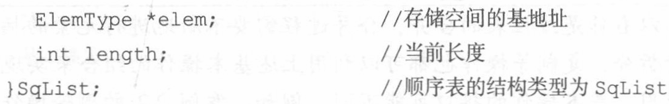
4).表示顺序表的存储结构:
A.Typedef的使用:
Typedef 原类型 新类型名;
Typedef struct{…;}新类型名;(原来: struct 类型名{…;};)相当于类型名改变位置
B.要求:指针索引(类型为表中内容的类型)+长度(实际使用时要用-1)
5).基本操作:
1.初始化:创建一个空表
A.步骤:
为顺序表L动态分配一个预定义大小的数组空间,使elem指向这段空间的基地址。
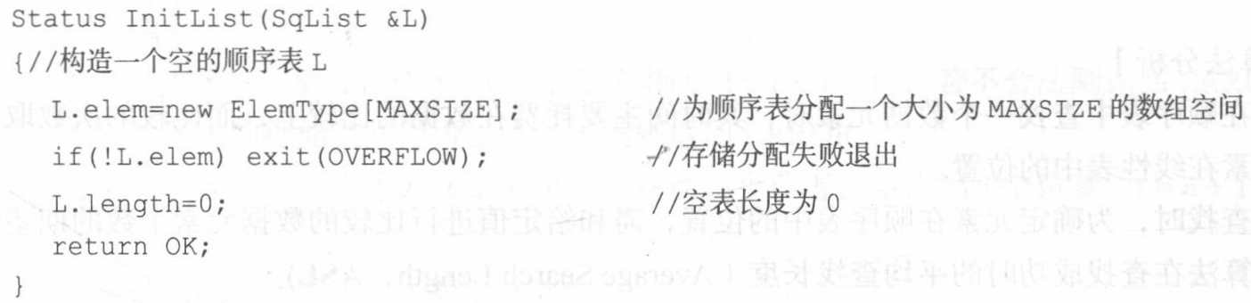
将表的当前长度设为0。
B.实现:
a此处使用引用来传入变量,避免使用指针的麻烦.当要修改时必须传入&/地址
b动态分配:
C++:指针变量/引用变量=new 类型(…)
C:指针变量/引用变量=(类型*)malloc(…)
malloc函数本身需要传入大小即sizeof(类型)*数量(C++使用括号外的类型名代替了sizeof(类型));返回值本身为void,需要使用()强制转换
c失败分析:希望失败触发,使用 !语句 格式

2.销毁:直接删除索引指针
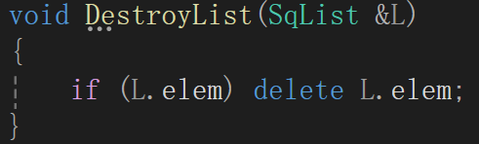
C语言:free(L.elem)

3.清空: 将length直接置为0即可
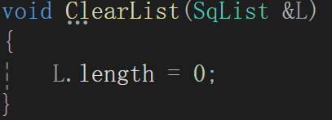

4.求长:
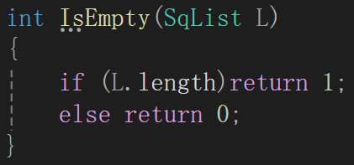
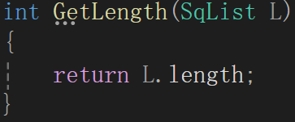
5.求空:

6.取值:
A.算法步骤
a.判断指定的位置序号i值是否合理(1≤i≤L.length),若不合理,则返回ERROR。
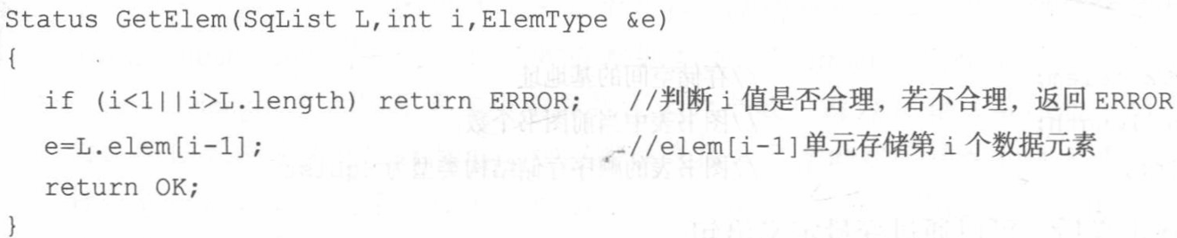
b.若i值合理,则将第i个数据元素L.elem[i-1]赋给参数e,通过e返回第i个数据元素的传值。
B.算法分析:时间复杂度为$O\left(1\right)$
6.查找:
A.算法步骤
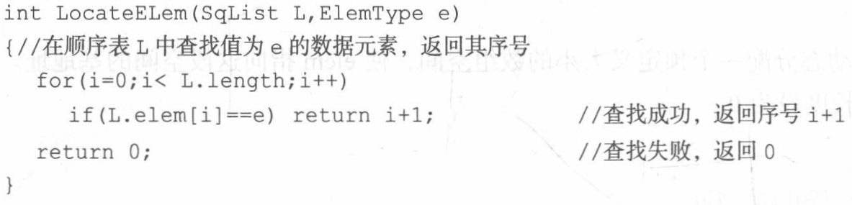
a.从第一个元素起,依次和e相比较,若找到与e相等的元素L.elem[i],则查找成功,返回该元素的序号i+1。即使用for遍历线性表
b.若查遍整个顺序表都没有找到,则查找失败,返回0。
B.算法分析
a.平均查找长度(Average Search Length,ASL):确定元素在顺序表中的位置,需和给定值进行比较的数据元素个数的期望值。
b.分析:假设$p_{i}$是查找第i个元素的概率, $C_{i}$为找到表中其关键字与给定值相等的第i个记录时,和给定值已进行过比较的关键字个数(一般情况下${p_{i}=1/n,C}_{i}=i$).
则在长度为n的线性表中,查找成功时的平均查找长度为$ASL=\sum_{i=1}^{n}{p_{i}C_{i}}$可化简为$ASL=\sum_{i=1}^{n}{(1/n)C_{i}}=(n+1)/2$.平均时间复杂度为$O(n)$
7.插入:
A.算法步骤
a.判断插入位置i是否合法(i值的合法范围是1≤i≤n+1),若不合法则返回ERROR。
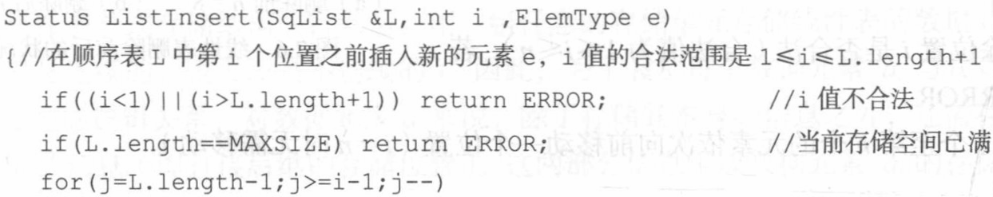
b.判断顺序表的存储空间是否已满,若满则返回ERROR。
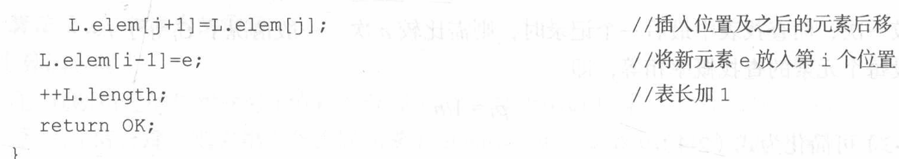
c.将第n个至第i个位置的元素依次向后移动一个位置(将第i个元素赋值给第i+1),空出第i个位置(i=n+1时无须移动)
由于线性表标号从1开始但是数组是从0开始,所有将线性表下标转化为数组时要-1
d.将要插入的新元素e放入第i个位置。
e.表长加1
B.算法分析:
a.一般情况下,在第$i(1≤i≤n)$个位置插入一个元素时,需从最后一个元素即第n个元素开始,依次向后移动一个位置,直至第$ⅈ$个元素(共$n-i+1$个元素)。
b.当在顺序表中某个位置上插入一个数据元素时,其时间主要耗费在移动元素上,而移动元素的个数取决于插入元素的位置。
c.假设$p_{i}$是在第$ⅈ$个元素之前插入一个元素的概率,$E_{ins}$为在长度为$n$的线性表中插入一个元素时所需移动元素次数的期望值(平均次数),则有$E_{ins}=\sum_{i=1}^{n+1}{P_{i}\left(n-i+1\right)}$
不失一般性,可以假定在线性表的任何位置上插入元素都是等概率的,即可简化为
$E_{ins}=\sum_{i=1}^{n+1}{[(1/(n+1)]\left(n-i+1\right)}=n/2$.
d.顺序表插入算法的平均时间复杂度为O(n)。
8.删除
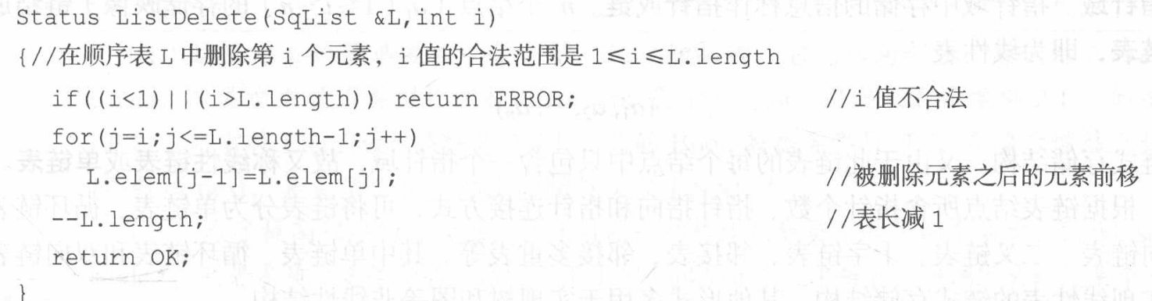
A.算法步骤
a.判断删除位置i是否合法(合法值为1≤i≤n),若不合法则返回 ERROR。
b.将第i+1个至第n个的元素依次向前移动一个位置(i=n时无需移动)。
删除是将后面的元素覆盖前面元素,故要从前面开始(移动次数n-i);插入则需要先将后面元素全部置后空出位置,故要从后面开始(移动次数n-i+1,因为插入新元素还要一次).
c.表长减1。
B.算法分析:
a.一般情况下,删除第i(1≤i≤n)个元素时需将第i+1个至第n个元素(共n-i个元素)依次向前移动一个位置(i=n时无需移动)。
b.当在顺序表中某个位置上删除一个数据元素时,其时间主要耗费在移动元素上,而移动元素的个数取决于删除元素的位置。
c.假设pi是删除第i个元素的概率, $E_{del}$为在长度为n的线性表中删除一个元素时所需移动元素次数的期望值(平均次数),则有$E_{del}=\sum_{i=1}^{n}{P_{i}\left(n-i\right)}$
不失一般性,可以假定在线性表的任何位置上插入元素都是等概率的,即可简化为 $E_{del}=\sum_{i=1}^{n}{1/n\left(n-i\right)}$
d.顺序表删除算法的平均时间复杂度为O(n)。
6).缺点:在做插入或删除操作时,需移动大量元素。另外由于数组有长度相对固定的静态特性,当表中数据元素个数较多且变化较大时,操作过程相对复杂,必然导致存储空间的浪费。所有这些问题,都可以通过线性表的另一种表示方法--链式存储结构来解决。

(6)线性表的链式表示和实现:
1)特点:用一组任意的存储单元存储线性表的数据元素(这组存储单元可以是连续的,也可以是不连续的)
2)特点:
1.存储其本身的信息和一个指示其直接后继的信息(即直接后继的存储位置)。
这两部分信息组成数据元素的存储映像,称为结点(node)。它包括两个域:其中存储数据元素信息的域称为数据域;存储直接后继存储位置的域称为指针域。指针域中存储的信息称作指针或链。
n个结点(ai(1≤i≤n)的存储映像)链结成一个链表的链式存储结构。
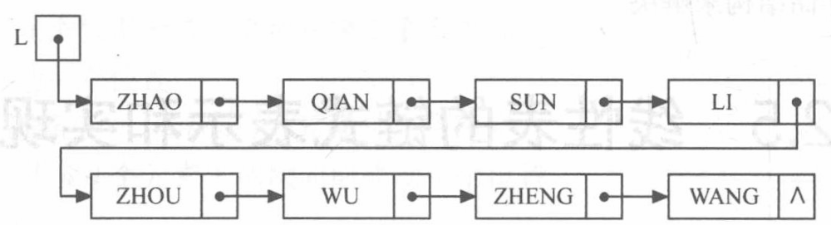
2.用单链表表示线性表时,数据元素之间的逻辑关系是由结点中的指针指示的。即指针为数据元素之间的逻辑关系的映像,则逻辑上相邻的两个数据元素其存储的物理位置不要求紧邻,由此,这种存储结构为非顺序映像或链式映像。
3)分类:根据链表结点所含指针个数、指针指向和指针连接方式,可将链表分为单链表、循环链表、双向链表、二叉链表、十字链表、邻接表、邻接多重表等。其中单链表、循环链表和双向链表用于实现线性表的链式存储结构,其他形式多用于实现树和图等非线性结构。
4)单链表的实现:
1.特点:
A.整个链表的存取必须从头指针开始进行,头指针指示链表中第一个结点(即第一个数据元素的存储映像,也称首元结点)的存储位置。同时,由于最后一个数据元素没有直接后继,则单链表中最后一个结点的指针为空(NULL)。
B.在单链表中,各个元素的存储位置都是随意的。然而,每个元素的存储位置都包含在其直接前驱结点的信息之中。
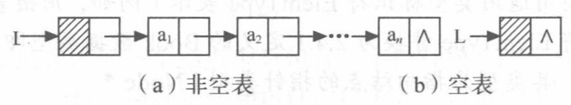
假设p是指向单链表中第i个数据元素(结点ai,即数据域为a的结点)的指针,则p->next是指向第i+1个数据元素(结点ai+1)的指针。
即p->data=ai,则p->next->data=ai+1。
C.单链表是非随机存取的存储结构,要取得第i个数据元素必须从头指针出发顺链进行寻找,也称为顺序存取的存取结构。
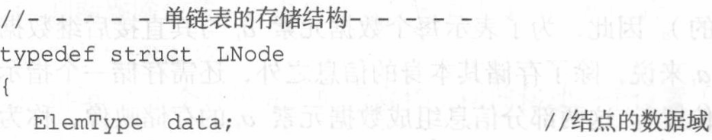
2.类型构建:
单链表可由头指针唯一确定,在C语言中可用“结构指针”来描述:
定义说明:
A.为了提高程序的可读性,在此对同一结构体指针类型起了两个名称,LinkList与
LNode*,两者本质上是等价的.
B.由于在构建时需要创建同类型的指针,所以使用typedef struct 名{}名1,名2的方式
C.通常习惯上用LinkList定义单链表,强调定义的是某个单链表的头指针;并且其本身已经为指针类型,使用时会直接创建指针变量(即头节点来指向顺序表以使用).
当要对链表修改时,常常需要更改头节点的指向,但是指针变量不能通过调用函数直接改变其指向,所以要使用双指针(指针的指针即地址的地址以修改)即形参写出LinkList */& L;实参传入指针变量的地址.
D.用LNode*定义指向单链表中任意结点的指针变量。
E.单链表是由表头指针唯一确定,因此单链表可以用头指针的名字来命名。若头指针名是L,则简称该链表为表L。
F.注意区分指针变量和结点变量两个不同的概念,若定义LinkList p或LNode*p,
则p为指向某结点的指针变量,表示该结点的地址;而*p为对应的结点变量,表示该结
点的名称。
头节点说明:
A.一般情况下,为了处理方便,在单链表的第一个结点之前附设一个结点,称之为头结点
B.概念区分:
a.首元结点是指链表中存储第一个数据元素a1的结点。
b.头结点是在首元结点之前附设的一个结点,其指针域指向首元结点。头结点的数据域可以不存储任何信息,也可存储与数据元素类型相同的其他附加信息。
c.头指针是指向链表中第一个结点的指针。若链表设有头结点,则头指针所指结点为线性表的头结点;若链表不设头结点,则头指针所指结点为该线性表的首元结点。
C.链表增加头结点的作用如下
a.便于首元结点的处理:
增加了头结点后,首元结点的地址保存在头结点(即其“前驱”结点)的指针域中,则对链表的第一个数据元素的操作与其他数据元素相同,无需进行特殊处理。
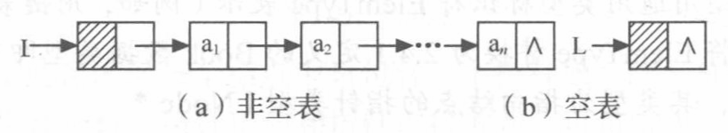
b.便于空表和非空表的统一处理
当链表不设头结点时,假设L为单链表的头指针,它应该指向首元结点,则当单链表为长度n为0的空表时,L指针为空(判定空表的条件可记为:L == NULL)。
增加头结点后,无论链表是否为空,头指针都是指向头结点的非空指针。非空单链表的头指针指向头结点。若为空表,则头结点的指针域为空(判定空表的条件可记为:L->next == NULL)
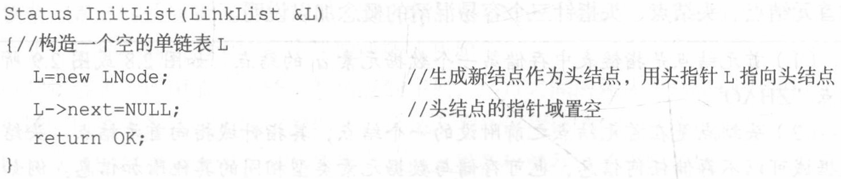
3.基本操作:
A.初始化:
a.算法步骤:
1.生成新结点作为头结点,用头指针L指向头结点。申请头结点储存单元
C:(Lnode*)malloc(sizeof(LNode))
2.头结点的指针域置空。
int GetLength(LinkList L)
{int i=0;
while(L)
{L=L->next;i++;}
return i;}

B.求表长:
记录:i与遍历的指针一开始指向有关:一开始遍历指针即头指针L,则i=0;若一开始为L->next即首元结点则i=1
遍历:while(指针)表示指针非空(NULL)+L=L->next
C求空:
int IsEmpty(LinkList L)
{if(L->next) return error;
else return 1;}

D.销毁:
void DestroyLink(LinkList & L)
{LinkList p;
while(p)
{p=L;L=L->next;free(p);} }

}
使用一个指针来存储变量,再将L推进,最后再删除
即L再前进,p在后面删除
E.清空:在销毁的步骤上最后将L->next=NULL
F.取值:
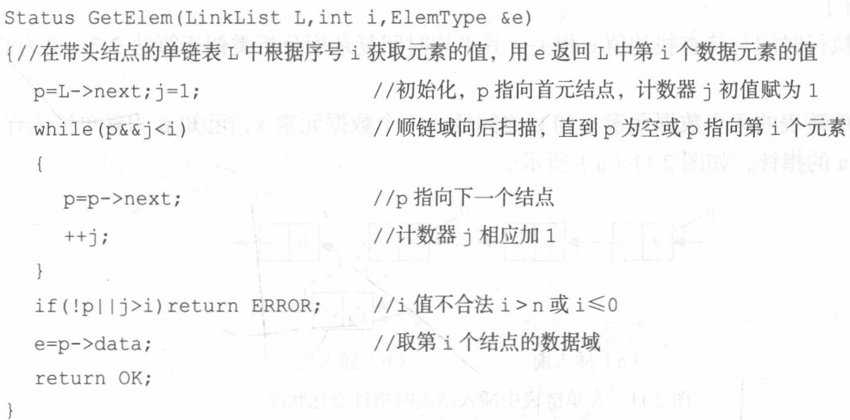
a.算法步骤
1用指针p指向首元结点,用j做计数器初值赋为1。
首元结点就对于第一个,i与一开始的指向相同;如果一开始为头节点则j=0
2从首元结点开始依次顺着链域 next 向下访问,只要指向当前结点的指针 p 不为空(NULL),并且没有到达序号为i的结点,则循环执行以下操作:
p指向下一个结点;计数器j相应加1。
注:A.遍历条件首先要是p(即不可以为空指针)其次是j<I,顺序不可调换否则会出现p可能已经为空(即要取的对象实际上在已经在链表之后了)而还未到i
B.遍历:p=p->next
C.i值判断即if的条件是p不为NULL且j超过i(相当于while的条件相反)
b.算法分析
该算法的基本操作是比较j和i并后移指针p,while循环体中的语句频度与位置i有关。若1≤i≤n,则频度为i-1,一定能取值成功;若i>n,则频度为n,取值失败。因此算法2.7的最坏时间复杂度为O(n)。
假设每个位置上元素的取值概率相等,即pi=1/n则
$$ASL=\sum_{i=1}^{n}{(1/n)(i-1)}=(n-1)/2$$
平均时间复杂度为$O\left(n\right)$
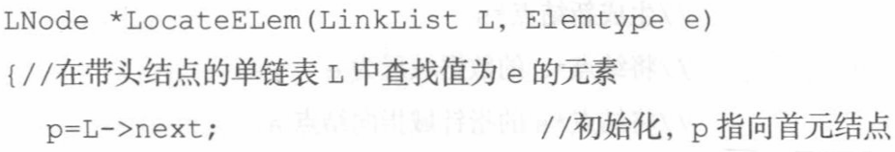
G.查找:
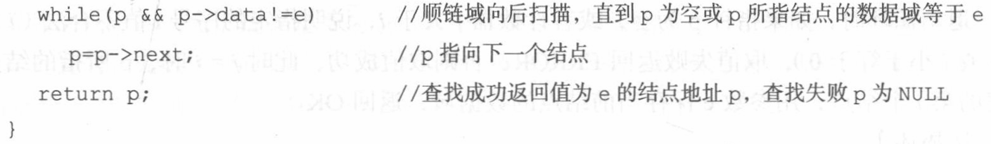
a.算法步骤:
1.用指针p指向首元结点。
2.从首元结点开始依次顺着链域 next向下查找,只要指向当前结点的指针p不为空,并且p所指结点的数据域不等于给定值e,则循环执行以下操作:p指向下一个结点。
循环要求直到相同才停下,则while的条件要与停下条件相反
3.返回p。若查找成功,p此时即为结点的地址值,若查找失败,p的值即为NULL。
b.算法分析:该算法的执行时间与待查找的值e相关,其平均时间复杂度分析类似于算法取值,也为O(n)。
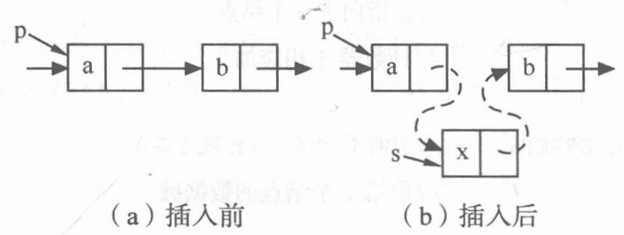
H.插入:
a.如何插入:要生成一个数据域为x的结点,修改结点a中的指针域,令其指向结点x,而结点x中的指针域应指向结点b.
本来p->next为b,现在要使x指向b则要有x->next为b
即将p-next赋值给x->next;再使p指向x(即p->next为b)则将x赋值给p->next.
b.算法步骤
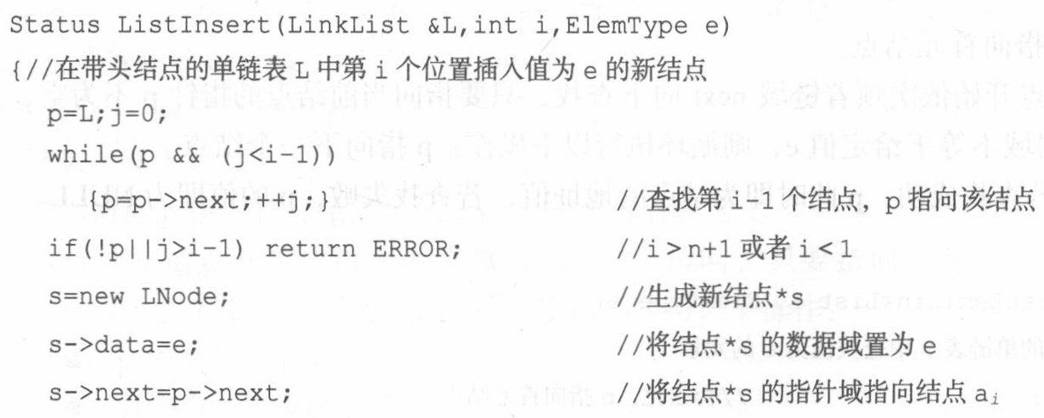
将值为e的新结点插入到表的第i个结点的位置上,即插入到结点ai-1与ai之间
1查找结点ai-1并由指针p指向该结点。
注意一开始p指向头节点则j应为0
2生成一个新结点*s。
3将新结点*s的数据域置为e。
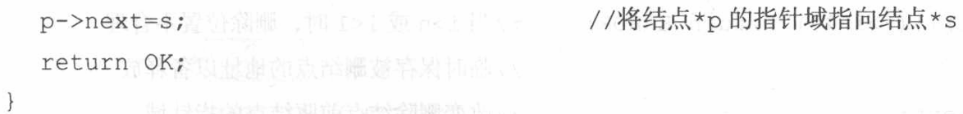
4将新结点*s的指针域指向结点ai
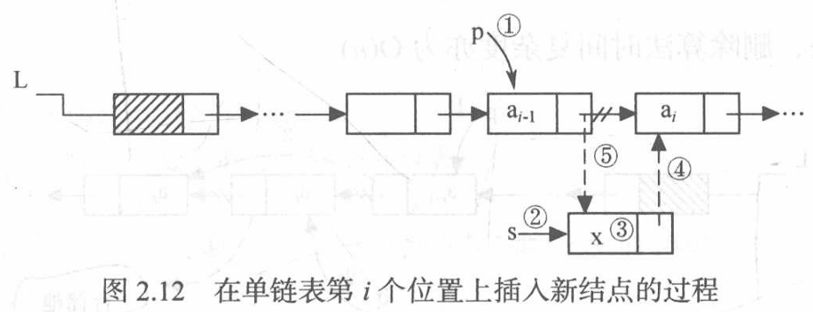
5将结点*p的指针域指向新结点*s。
注:和顺序表一样,如果表中有n个结点,则插入操作中合法的插入位置有n+1个,即1≤i≤n+1。当i=n+1时,新结点则插在链表尾部。
c.算法分析
单链表的插入操作虽然不需要像顺序表的插入操作那样需要移动元素,但平均时间复杂度仍为O(n)。这是因为,为了在第i个结点之前插入一个新结点,必须首先找到第i-1个结点,其时间复杂度与算法取值相同,为O(n)。
I.删除:
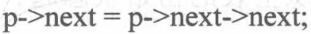
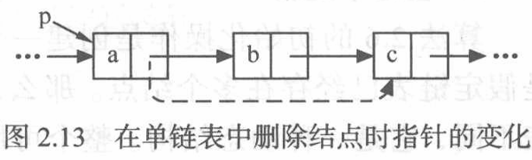
a.如何删除: 要删除单链表中指定位置的元素,同插入元素一样,首先应该找到该位置的前驱结点。欲在单链表中删除元素b时,应该首先找到其前驱结点a。为了在单链表中实现元素a、b和c之间逻辑关系的变化,仅需修改结点a中的指针域即可。
但是指针前,应该引入另一指针q,临时保存结点b的地址以备释放。但在删除结点b时,除了修改结点a的指针域外,还要释放结点b所占的空间,所以在修改
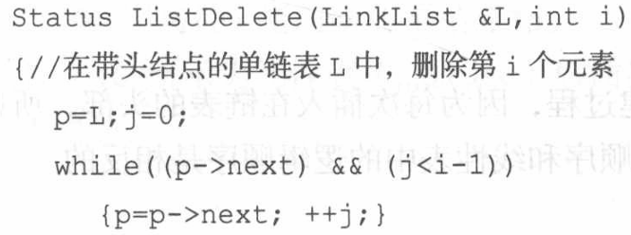
b.算法步骤
1 查找结点ai-1并由指针p指向该结点。
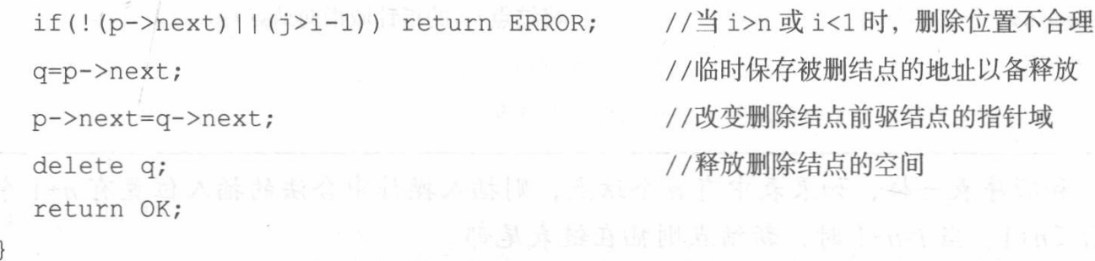
2临时保存待删除结点a;的地址在q中,以备释放。且此处要使用的q应该也为LNode类型的指针变量
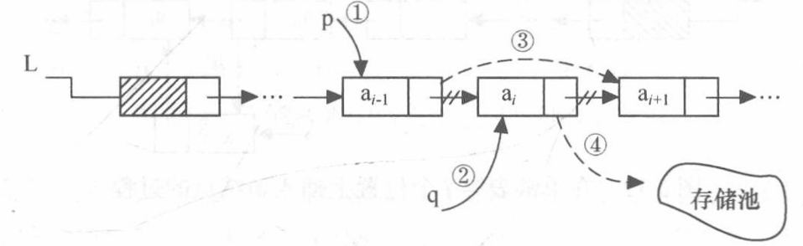
3 将结点*p的指针域指向a1的直接后继结点。
也可以写成p->next=p->next->next
4 释放结点a1的空间。
注:删除算法中的循环条件(p->next&&j<i-1)和插入算法中的循环条件(p&&(j<i-1))是有所区别的。
二者的p不同
因为插入操作中合法的插入位置有n+1个,而删除操作中合法的删除位置只有n个,如果使用与插入操作相同的循环条件,则会出现引用空指针的情况,使删除操作失败。
c.算法分析:类似于插入算法,删除算法时间复杂度亦为O(n)。
J.创建单链表:
a.原因:初始化操作是创建一个只有一个头结点的空链表,而上面链表的其他算法者是假定链表已经存在多个结点。那么,如何建立一个包括若干个结点的链表呢?
链表和顺序表不同,它是一种动态结构。整个可用存储空间可为多个链表共同享用,每个链表占用的空间不需预先分配划定,而是由系统按需即时生成。
因此,建立线性表的链式存储结构的过程就是一个动态生成链表的过程。即从空表的初始状态起,依次建立各元素结点,并逐个插入链表。
b.分类:前插法和后插法
(1)前插法
1)定义:前插法是通过将新结点逐个插入链表的头部(头结点之后)来创建链表,每次申请一个新结点,读入相应的数据元素值,然后将新结点插入到头结点之后。
2)算法步骤
1创建一个只有头结点的空链表。
2根据待创建链表包括的元素个数n,循环n次执行以下操作:
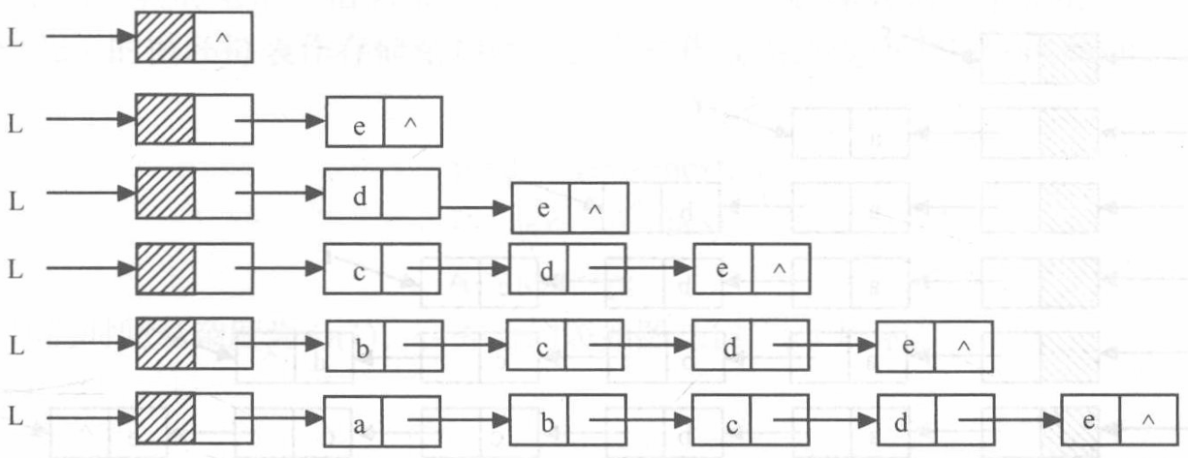
A.生成一个新结点*p;
B.输入元素值赋给新结点*p的数据域;
C.将新结点*p插入到头结点之后。
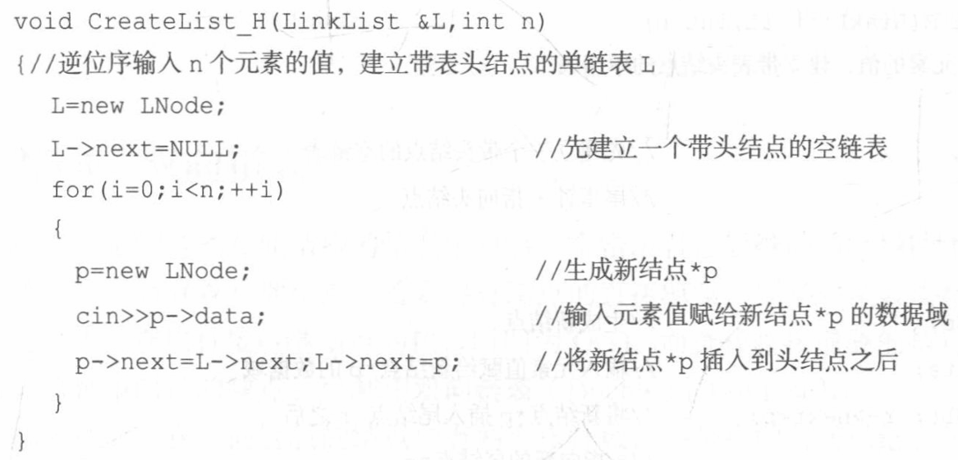
所示为线性表(a,b,c,d,e)前插法的创建过程,因为每次插入在链表的头部,所以应该逆位序输入数据,依次输入e、d、c、b、a,输入顺序和线性表中的逻辑顺序是相反的。
注:A.空表:(LNode*)malloc(sizeof(LNode))
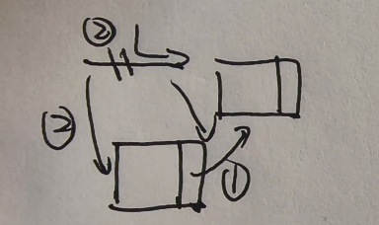
B.在表头插入元素其实和上文在$a_{i-1}$和$a_{i}$中插入元素别无二致.
C.时间复杂度为O(n)
(2)后插法:
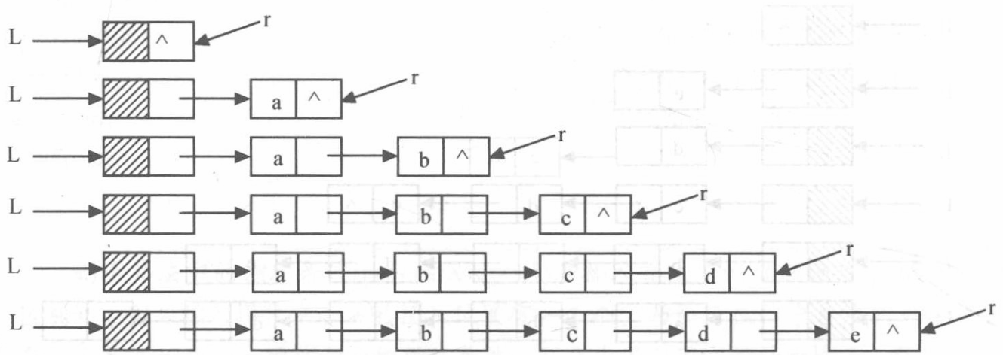
1)定义:后插法是通过将新结点逐个插入到链表的尾部来创建链表。同前插法一样,每次申请一个新结点,读入相应的数据元素值。不同的是,为了使新结点能够插入到表尾,需要增加一个尾指针r指向链表的尾结点。
2)算法步骤
1创建一个只有头结点的空链表。
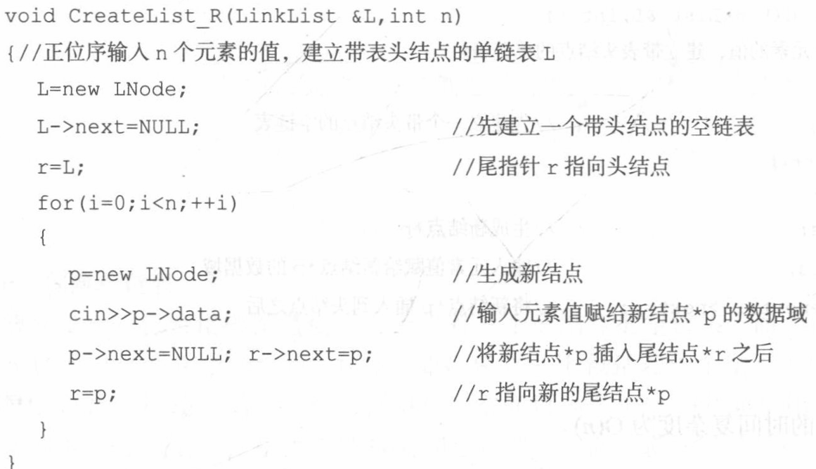
2尾指针r初始化,指向头结点。尾指针r必须一直指向线性表的最后一个元素.
3根据创建链表包括的元素个数n,循环n次执行以下操作:
A.生成一个新结点*p;
B.输入元素值赋给新结点*p的数据域;
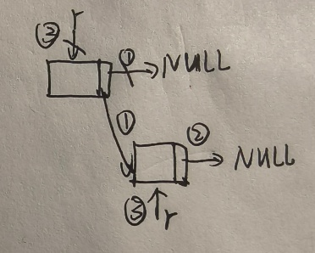
C.将新结点*p插入到尾结点*r之后;
D.尾指针r指向新的尾结点*p。
线性表(a,b,c,d,e)后插法的创建过程,读入数据的顺序和线性表中的逻辑顺序是相同的。
注:A.要初始化列表(分配空间+NULL),一开始表为空则尾指针与头指针相同
B.随着结点的增加,相当于在$a_{n}$之后插入元素,将r->next赋值给新结点的next,再将新结点指针赋值给r,以上均与插入算法一致
C.不同:要将新结点的next设置为NULL,并修改尾指针指向新结点
D.时间复杂度为O(n)
(5)循环链表(Circular Linked List)的实现:
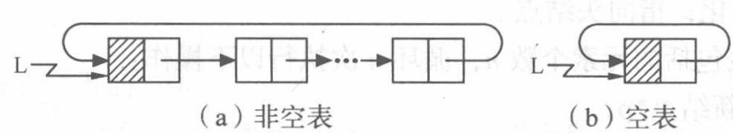
1).特点:表中最后一个结点的指针域指向头结点(不是首元结点),整个链表形成一个环。由此,从表中任一结点出发均可找到表中其他结点。类似地,还可以有多重链的循环链表。
2).循环单链表的操作和单链表的操作差别仅在于:
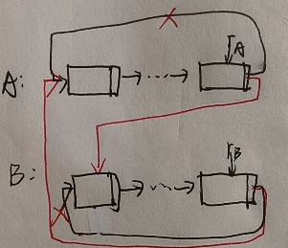
当链表遍历时,判别当前指针p是否指向表尾结点的终止条件不同。
在单链表中,判别条件为p != NULL或p->next != NULL,
而循环单链表的判别条件为p != L或p->next != L。
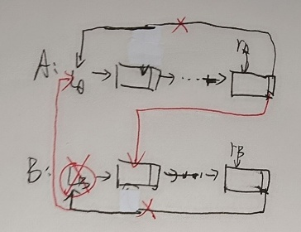
3).合并:若在循环链表中设立尾指针而不设头指针,可使一些操作简化。如右图,说不设置头结点的合并.
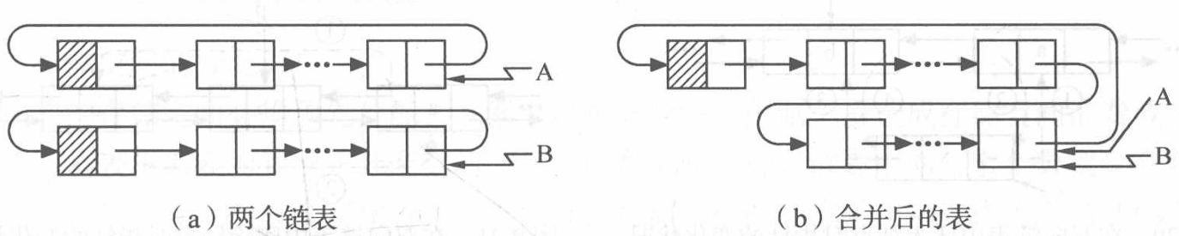
若涉及头节点则,将两个线性表合并成一个表时,仅需将第一个表的尾指针指向第二个表的第一个结点,第二个表的尾指针指向第一个表的头结点,然后释放第二个表的头结点。当线性表以的循环链表作存储结构时,这个操作仅需改变两个指针值即可
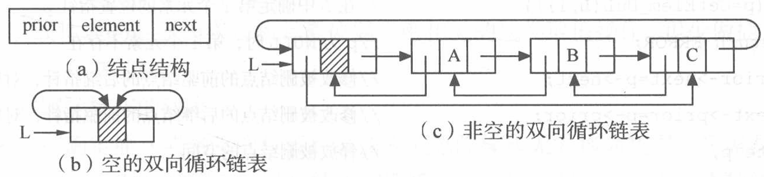
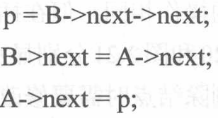
(6)双向链表(Double Linked List)
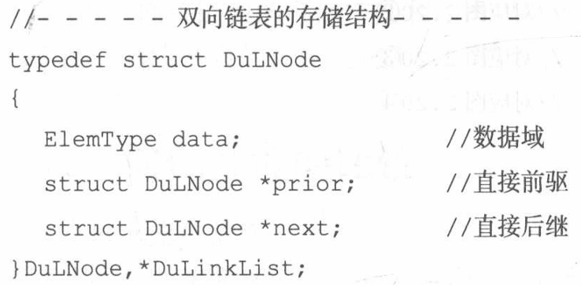
1).引入:以上讨论的链式存储结构的结点中只有一个指示直接后继的指针域,由此,从某个结点出发只能顺指针向后寻查其他结点。若要寻查结点的直接前驱,则必须从表头指针出发。
即在单链表中,查找直接后继结点的执行时间为O(1),而查找直接前驱的执行时间为O(n)。为克服单链表这种单向性的缺点,可利用双向链表。
2).特别操作:
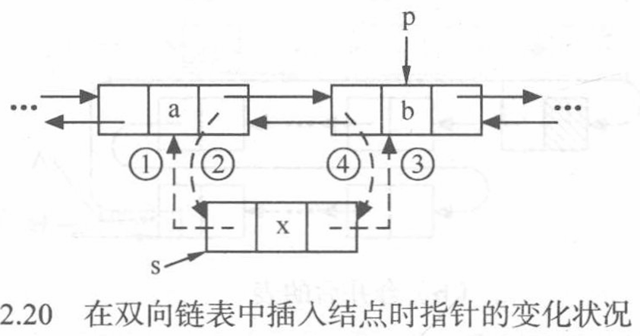
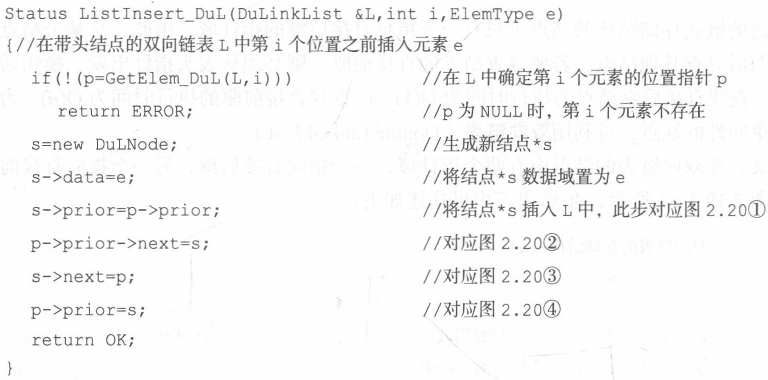
1.插入: 涉及两个方向,修改4个指针;时间复杂度为O(n)

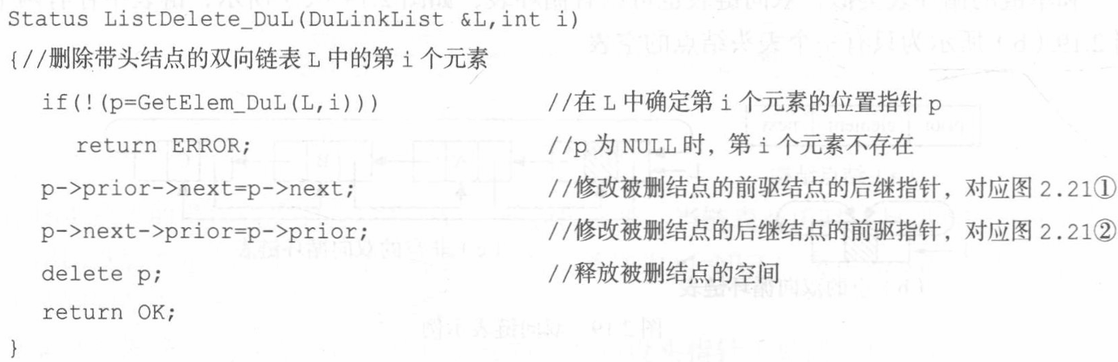
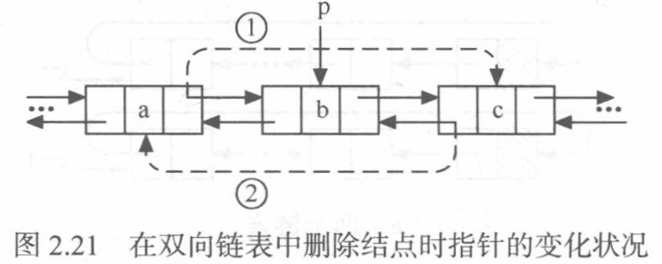
2.删除:修改2个指针,时间复杂度为O(n)

(7)顺序表和链表的比较:
1)空间性能的比较
1.存储空间的分配
A.顺序表:存储空间必须预先分配,元素个数扩充受一定限制,易造成存储空间浪费或空间溢出现象
B.链表:不需要为其预先分配空间,只要内存空间允许,链表中的元素个数就没有限制。
C.选择:当线性表的长度变化较大,难以预估存储规模时,宜采用链表作为存储结构。
2.存储密度的大小
A.存储密度:
a.定义:存储密度是指数据元素本身从要只所占用的存储量和整个结点结构所占用的存储量之比,即
$$存储密度=数据元素本身占用的存储量/结点结构占用的存储量$$
b.特点:存储密度越大,存储空间的利用率就越高。
c.对应:顺序表的存储密度为1,而链表的存储密度小于1。
d.链表:链表的每个结点除了设置数据域用来存储数据元素外,还要额外设置指针域,用来存储指示元素之间逻辑关系的指针,从存储密度上来讲,这是不经济的。
如果每个元素数据域占据的空间较小,则指针的结构性开销就占用了整个结点的大部分空间,这样存储密度较小。
Eg.若单链表的结点数据均为整数,指针所占用的空间和整型量相同,则单链表的存储密度为0.5。因此,如果不考虑顺序表中的空闲区,则顺序表的存储空间利用率为100%,而单链表的存储空间利用率仅为50%。
e.选择:当线性表的长度变化不大,易于事先确定其大小时,为了节约存储空间,宜采用顺序表作为存储结构。
2)时间性能的比较
1.存取元素的效率
A.顺序表:由数组实现的,它是一种随机存取结构,指定任意一个位置序号i,都可以在O(1)时间内直接存取该位置上的元素,即取值操作的效率高;而链表是一种顺序存取结构,按位置访问
B.链表:访问第i个元素时,只能从表头开始依次向后遍历链表,直到找到第i个位置上的元素,时间复杂度为O(n),即取值操作的效率低。
C.选择:若线性表的主要操作是和元素位置紧密相关的这类取值操作,很少做插入或删除时,宜采用顺序表作为存储结构。
2.插入和删除操作的效率
A.链表:在确定插入或删除的位置后,插入或删除操作无需移动数据,只需要修改指针,
时间复杂度为O(1)。
B.顺序表,进行插入或删除时,平均要移动表中近一半的结点,时间复杂度为O(n)。尤其是当每个结点的信息量较大时,移动结点的时间开销就相当可观。
C.选择:对于频繁进行插入或删除操作的线性表,宜采用链表作为存储结构。
(8)应用:
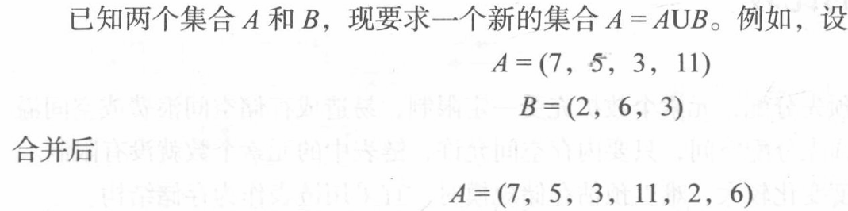
1) 线性表的合并:
1.问题分析
可以利用两个线性表LA和LB分别表示集合A和B(即线性表中的数据元素为集合中的成员),这样只需扩大线性表LA,将存在于LB-中而不存在于LA中的数据元素插入到LA中去。只要从LB中依次取得每个数据元素,并依值在LA中进行查访,若不存在,则插入之。
2.算法步骤
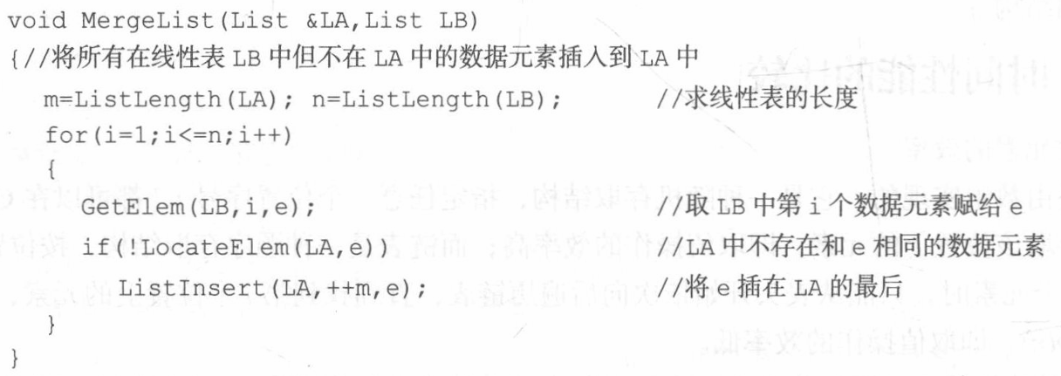
1.分别获取LA表长m和LB表长n。
2.从LB中第1个数据元素开始,循环n次执行以下操作:
从LB中查找第i(1≤i≤n)个数据元素赋给e;
在LA中查找元素e,如果不存在,则将e插在表LA的最后。
3.算法分析
上述算法的时间复杂度取决于抽象数据类型List定义中基本操作的执行时间,假设LA和LB的表长分别为m和n,循环执行n次,则:
当采用顺序存储结构时,在每次循环中,GetElem和 ListInsert 这两个操作的执行时间和表长无关,LocateElem 的执行时间和表长m 成正比,因此,算法2.15 的时间复杂度为O(m×n)。
当采用链式存储结构时,在每次循环中,ListInsert的执行时间和表长无关,GetElem的执行时间和表长n成正比,LocateElem 的执行时间和表长m成正比,因此,若假设m大于n,算法2.15的时间复杂度也为O(m×n)。
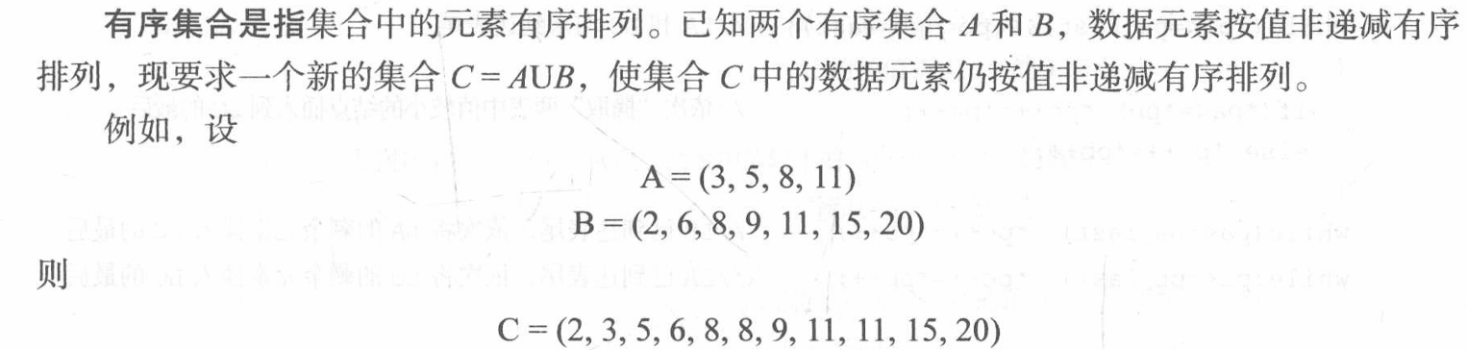
2)有序表的合并(Ordered List)
若线性表中的数据元素相互之间可以比较,并且数据元素在线性表中依值非递减或非递增序排列,则称该线性表为有序表。
1)问题分析:
可以利用两个线性表LA和LB分别表示集合A和B,不同的是,此例中的LA和LB有序,这样便没有必要从LB中依次取得每个数据元素,到LA中进行查访。
如果LA和LB两个表长分别记为m和n,则合并后的新表LC的表长应该为m+n。由于LC中的数据元素或是LA中的元素,或是LB中的元素,因此只要先设LC为空表,然后将LA或LB 中的元素逐个插入到LC中即可。
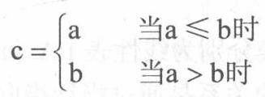
为使LC中的元素按值非递减有序排列,可设两个指针 pa和pb分别指向LA和LB中的某个元素,若设pa当前所指的元素为a,pb当前所指的元素为b,则当前应插入到LC中的元素c为
显然,指针pa和pb的初值分别指向两个有序表的第一个元素,在所指元素插入LC之后,在LA或LB中顺序后移。
2)顺序有序表的合并
算法步骤
1创建一个表长为m+n的空表LC。
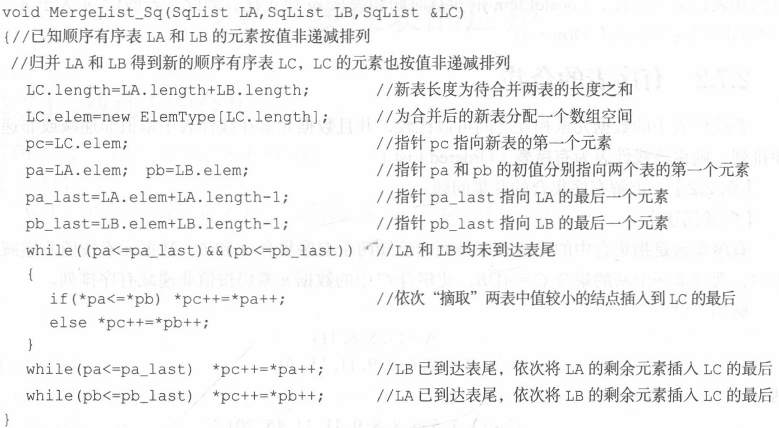
2指针pc初始化,指向LC的第一个元素。
3指针pa和pb初始化,分别指向LA和LB的第一个元素。
4当指针pa和pb均未到达相应表尾时,则依次比较pa和pb所指向的元素值,从LA或LB中“摘取”元素值较小的结点插入到LC的最后。
5如果pb已到达LB的表尾,依次将LA的剩余元素插入LC的最后。
6如果pa已到达LA的表尾,依次将LB的剩余元素插入LC的最后。
算法分析
若对该算法中第一个循环语句的循环体做如下修改:分出元素比较的第三种情况,当*pa ==* pb时,只将两者中之一插入LC,则该算法完成的操作和应用1)相同,但时间复杂度却不同。在该算法中,由于LA和LB中元素依值非递减,则对LB中的每个元素,不需要在LA中从表头至表尾进行全程搜索。如果两个表长分别记为m和n,则循环最多执行的总次数为m+n。所以算法的时间复杂度为O(m+n)。
此算法在归并时,需要开辟新的辅助空间,所以空间复杂度也为O(m+n),空间复杂度较高。
3).链式有序表的合并
假设头指针为LA和LB的单链表分别为线性表LA和LB的存储结构,现要归并LA和LB得到单链表LC。
因为链表结点之间的关系是通过指针指向建立起来的,所以用链表进行合并不需要另外开辟存储空间,可以直接利用原来两个表的存储空间,合并过程中只需把LA和LB两个表中的结点重新进行链接即可。
需设立3个指针pa、pb和pc,其中pa和pb分别指向LA和LB中当前待比较插入的结点,而pc指向LC中当前最后一个结点(LC的表头结点设为LA的表头结点)。指针的初值为:pa和pb分别指向LA·和LB表中的第一个结点,pc指向空表LC中的头结点。顺序表合并一样,通过比较指针pa和pb所指向的元素的值,依次从LA或LB中“摘取”元素值较小的结点插入到LC的最后,当其中一个表变空时,只要将另一个表的剩余段链接在pc所指结点之后即可。
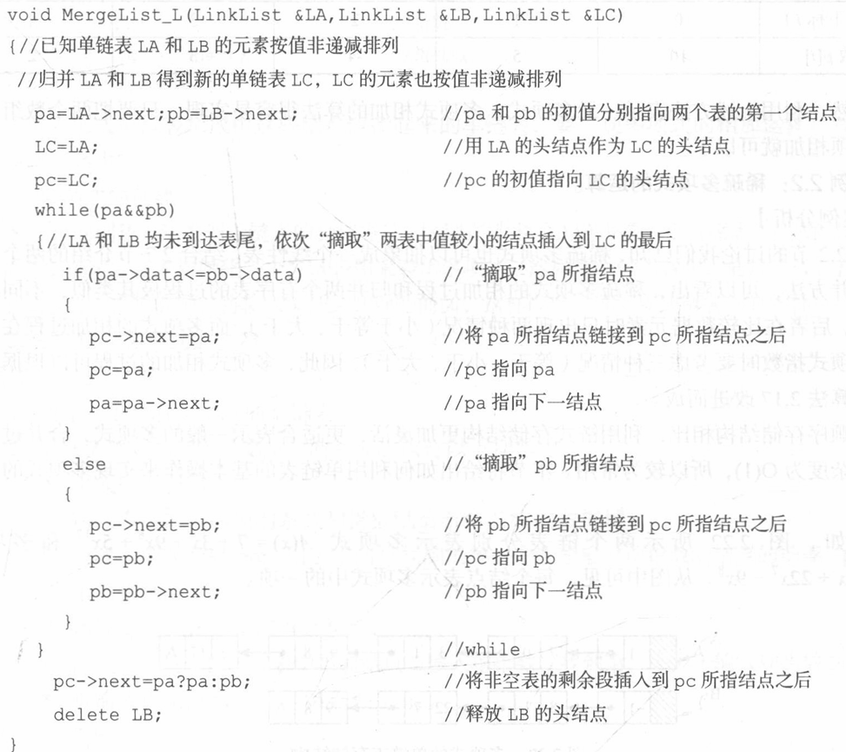
算法步骤
1 指针pa和pb初始化,分别指向LA和LB的第一个结点。
2 LC的结点取值为LA的头结点。
3 指针pc初始化,指向LC的头结点。
4 当指针pa和pb均未到达相应表尾时,则依次比较pa和pb所指向的元素值,从LA或LB中“摘取”元素值较小的结点插入到LC的最后。
注:
未到达:即指针非空pa&&pb
pc可以理解为尾指针,必须指向C表的末尾;
在加入新元素后,要将原来的A/B表推进
5将非空表的剩余段插入到pc所指结点之后。
使用pa?pa:pb三目运算实现
6释放LB的头结点。
算法分析
可以看出,该算法的时间复杂度和上一个算法相同,但空间复杂度不同。在归并两个链表为一个链表时,不需要另建新表的结点空间,而只需将原来两个链表中结点之间的关系解除,重新按元素值非递减的关系将所有结点链接成一个链表即可,所以空间复杂度为O(1)。
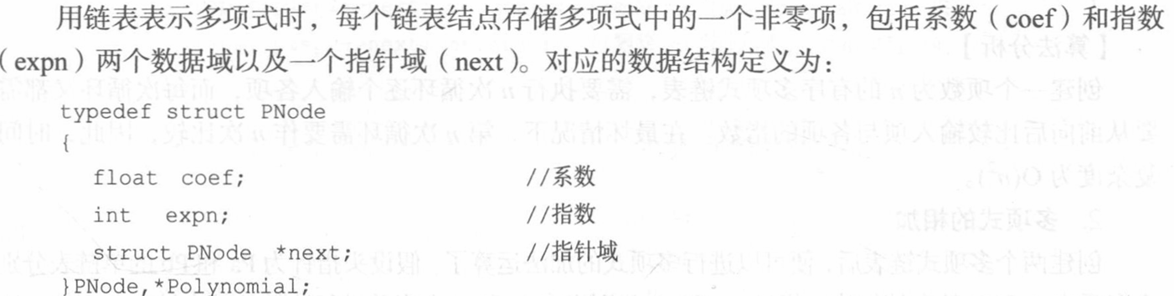
3)稀疏多项式的实现:
1. 多项式的创建
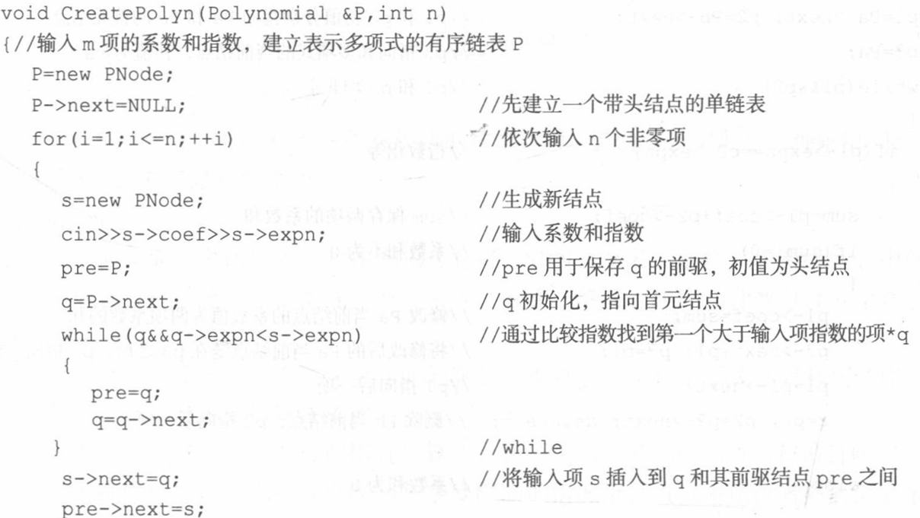
多项式的创建方法类似于链表的创建方法,区别在于多项式链表是一个有序表,每项的位置要经过比较才能确定。首先初始化一个空链表用来表示多项式,然后逐个输入各项,通过比较,找到第一个大于该输入项指数的项,将输入项插到此项的前面,这样即可保证多项式链表的有序性。
算法步骤
1创建一个只有头结点的空链表。
2根据多项式的项的个数n,循环n次执行以下操作:
生成一个新结点*s;
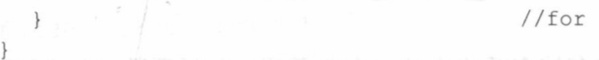
输入多项式当前项的系数和指数赋给新结点*s的数据域;
设置一前驱指针pre,用于指向待找到的第一个大于输入项指数的结点的前驱,pre初值指向头结点;
指针q初始化,指向首元结点;
循链向下逐个比较链表中当前结点与输入项指数,找到第一个大于输入项指数的结点*q;
将输入项结点*s插入到结点*q之前。
算法分析
创建一个项数为n的有序多项式链表,需要执行n次循环逐个输入各项,而每次循环又都需要从前向后比较输入项与各项的指数。在最坏情况下,第n次循环需要作n次比较,因此,时间复杂度为O(n2)。
2.多项式的相加
创建两个多项式链表后,便可以进行多项式的加法运算了。假设头指针为Pa和Pb的单链表分别为多项式A和B的存储结构,指针p1和p2分别指向A和B中当前进行比较的某个结点,则逐一比较两个结点中的指数项,对于指数相同的项,对应系数相加,若其和不为零,则将插入到“和多项式”链表中去;对于指数不相同的项,则通过比较将指数值较小的项插入到“和多项式”链表中去。
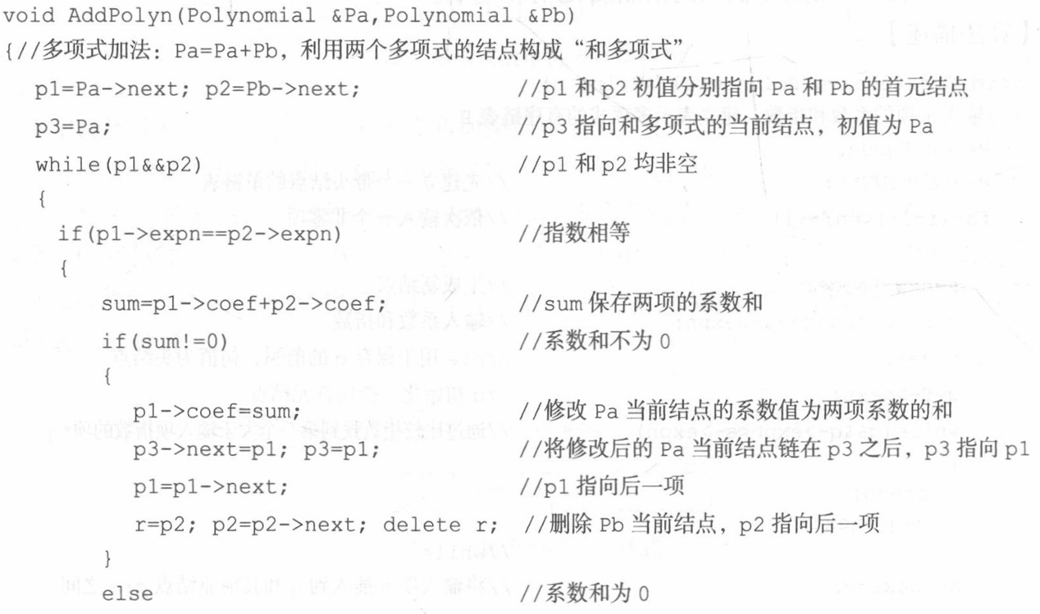
算法步骤
1.指针p1和p2初始化,分别指向Pa和Pb的首元结点。
2 .p3 指向和多项式的当前结点,初值为Pa的头结点。
3.当指针 p1 和p2 均未到达相应表尾时,则循环比较p1 和p2 所指结点对应的指数值
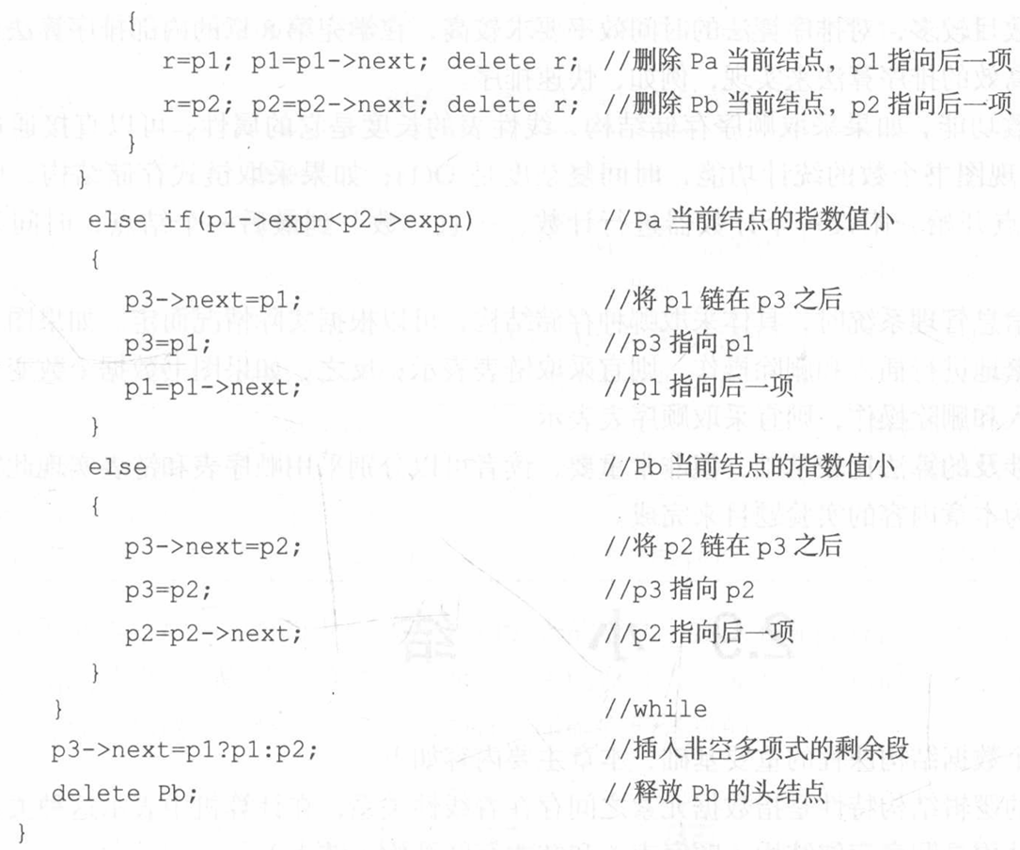
(p1->expn与p2->expn),有下列3种情况:
当p1->expn等于p2->expn时,则将两个结点中的系数相加,若和不为零,则修改p1所指结点的系数值,同时删除p2所指结点,若和为零,则删除p1和p2所指结点;
当p1->expn小于p2->expn时,则应摘取p1所指结点插入到“和多项式”链表中去;
当p1->expn大于p2->expn时,则应摘取p2所指结点插入到“和多项式”链表中去。
4.将非空多项式的剩余段插入到p3所指结点之后。
5.释放Pb的头结点。
算法分析
假设两个多项式的项数分别为m和n,则同算法2.17一样,该算法的时间复杂度为O(m+n),空间复杂度为O(1)。
对于两个一元多项式减法和乘法的运算,都可以利用多项式加法的算法来实现。减法运
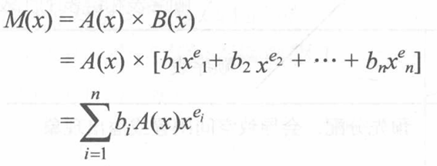
算比较简单,只需要先对要减的多项式的每项系数进行取反,然后再调用加法运算AddPolyn即可。多项式的乘法运算可以分解为一系列的加法运算。假设A(x)和B(x)为式(2-1)的多项式,则
其中,每一项都是一个一元多项式。
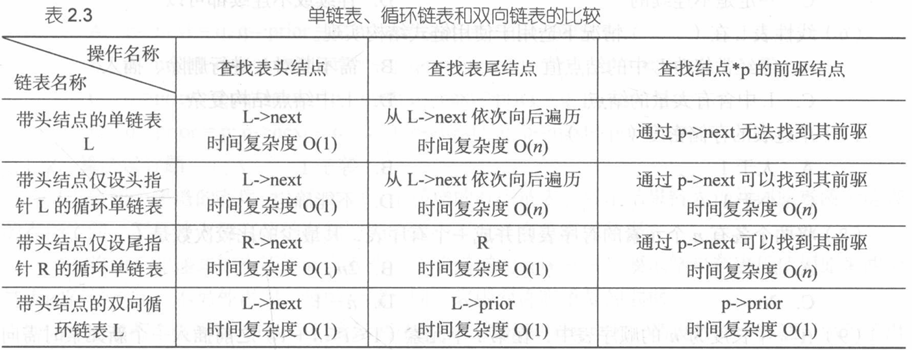
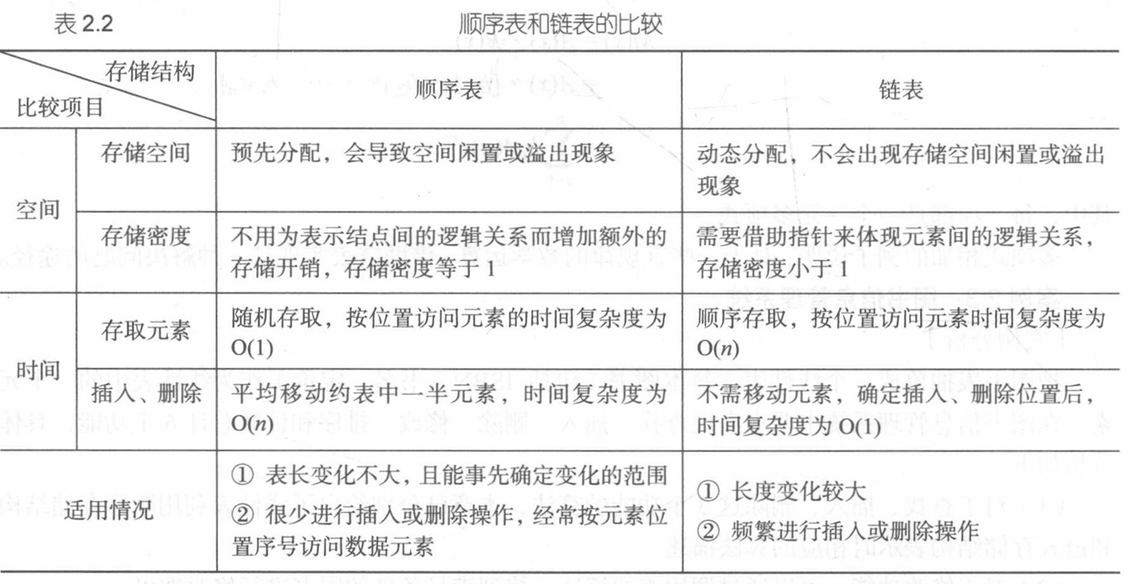
多项式相加的例子说明,对于一些有规律的数学运算,借助链表实现是一种解决问题的途径。

栈和队列是两种重要的线性结构。从数据结构角度看,栈和队列也是线性表,其特殊性在于栈和队列的基本操作是线性表操作的子集,它们是操作受限的线性表,因此,可称为限定性的数据结构。但从数据类型角度看,它们是和线性表不相同的两类重要的抽象数据类型。
三.栈
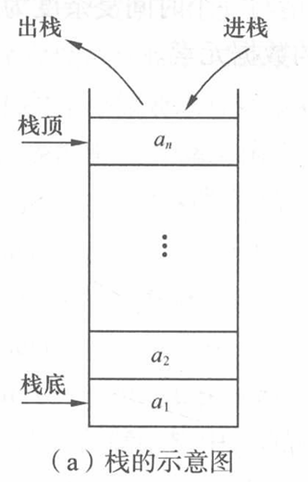
(1)定义和特点
栈(stack)是限定仅在表尾进行插入或删除操作的线性表。
因此,对栈来说,表尾端有其特殊含义,称为栈顶(top),相应地,表头端称为栈底(bottom)。不含元素的空表称为空栈。
假设栈S=(a1,a2,…,an),则称a1为栈底元素,an为栈顶元素。栈中元素按a1,a2,…,an的次
序进栈,退栈的第一个元素应为栈顶元素。
换句话说,栈的修改是按后进先出的原则进行的。
栈又称为后进先出(Last In First Out,LIFO)的线性表,
(2)案例引入
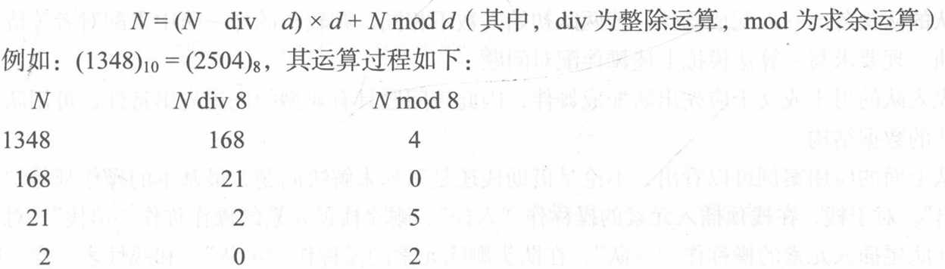
1)数制的转换。
十进制数N和其他d进制数的转换是计算机实现计算的基本问题,其解决方法很多,其中一个简单算法基于下列原理:

假设现要编制一个满足下列要求的程序:对于输入的任意一个非负十进制整数,输出与其等值的八进制数。
分析:上述计算过程是从低位到高位顺序产生八进制数的各个数位;而输出过程应从高位到低位进行,恰好和计算过程相反,因而我们可以使用栈来解决这个问题。
在计算过程中依次将得到的余数压入栈中,计算完毕后,再依次弹出栈中的余数就是数制转换的结果。
2)括号匹配的检验。
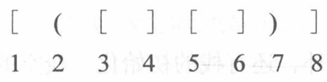
1.问题描述:假设表达式中允许包含两种括号:圆括号和方括号,其嵌套的顺序随意,即([]())或[([][])]等为正确的格式,[(]或([())或(()])均为不正确的格式。检验括号是否匹配的方法
可用“期待的急迫程度”这个概念来描述。例如,考虑下列括号序列:
2.分析: 当计算机接受了第一个括号后,它期待着与其匹配的第八个括号的出现,然而等来的却是第二个括号,显然第二个括号的期待急迫性高于第一个括号,此时第一个括号“[”只能暂时靠边,而迫切等待与第二个括号相匹配的、第七个括号“)”的出现。类似地,因等来的是第三个括号“[”,其期待匹配的程度较第二个括号更急迫,则第二个括号也只能靠边,让位于第三个括号。在接受了第四个括号之后,第三个括号的期待得到满足,消解之后,第二个括号的期待匹配就成为当前最急迫的任务了, …… ,依次类推。
可见,这个处理过程恰与栈的特点相吻合。
每读入一个括号,若是右括号,则或者使置于栈顶的最急迫的期待得以消解,或者是不合法的情况;若是左括号,则作为一个新的更急迫的期待压入栈中,自然使原有的在栈中的所有未消解的期待的急迫性都降了一级。
3)表达式求值。
“算符优先法”,是一种简单直观、广为使用的表达式求值算法。要把一个表达式翻译成正确求值的一个机器指令序列,或者直接对表达式求值,首先要能够正确解释表达式。算符优先法就是根据算术四则运算规则确定的运算优先关系,实现对表达式的编译或解释执行的。在表达式计算中先出现的运算符不一定先运算,具体运算顺序是需要通过运算符优先关系的比较,确定合适的运算时机,而运算时机的确定是可以借助栈来完成的。将扫描到的不能进行运算的运算数和运算符先分别压入运算数栈和运算符栈中,在条件满足时再分别从栈中弹出进行运算。

(3)表示与操作:
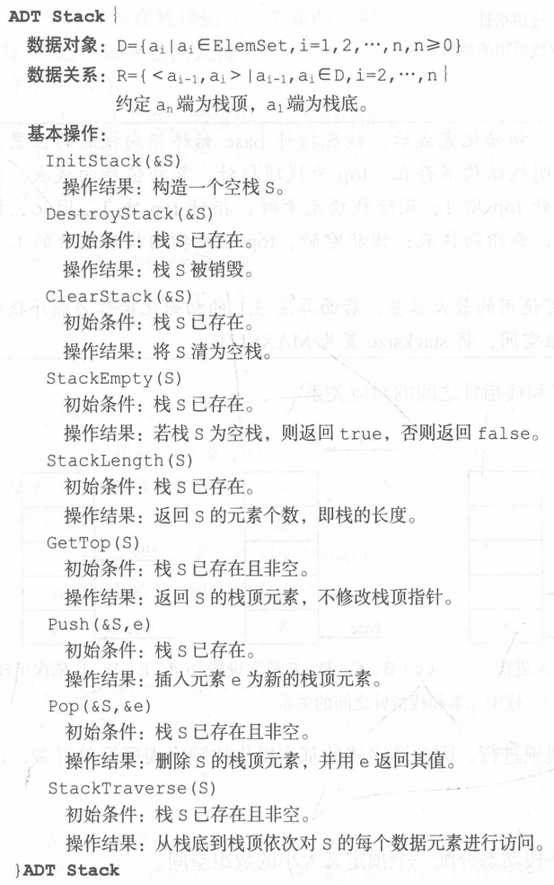
1)抽象数据类型定义:

2)顺序栈的表示与实现:
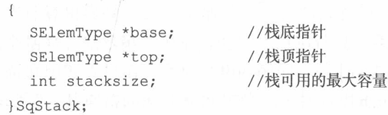
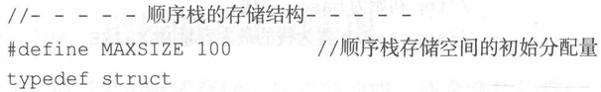
1.定义:
顺序栈是指利用顺序存储结构实现的栈,即利用一组地址连续的存储单元依次存放自栈底到栈顶的数据元素,同时附设指针top指示栈顶元素在顺序栈中的位置。通常习惯的做法是:以top=0表示空栈,
鉴于C语言中数组的下标约定从0开始,则当以C语言作描述语言时,如此设定会带来很大不便,因此另设指针base指示栈底元素在顺序栈中的位置。当top和base的值相等时,表示空栈。
注: (1)base为栈底指针,初始化完成后,栈底指针base始终指向栈底的位置,若base的值为NULL,则表明栈结构不存在。top为栈顶指针,其初值指向栈底。每当插入新的栈顶元素时,指针top增1;删除栈顶元素时,指针top减1。因此,栈空时,top和base的值相等,都指向栈底;栈非空时,top始终指向栈顶元素的上一个位置(若top指向栈顶元素,则当栈没有元素时会指向第一块存储空间;当栈仅有一元素时也会指向第一块存储空间)。
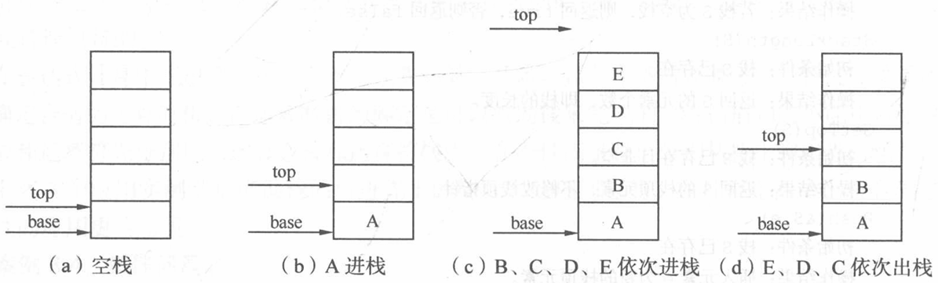
(2)stacksize 指示栈可使用的最大容量,后面算法3.1 的初始化操作为顺序栈动态分配MAXSIZE 大小的数组空间,将stacksize置为MAXSIZE。
2.初始化:
A.算法步骤
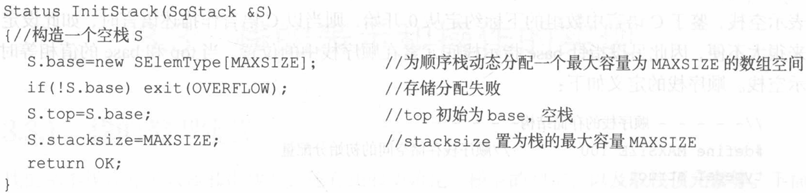
a.为顺序栈动态分配一个最大容量为MAXSIZE的数组空间,使base指向这段空间的基址,即栈底。
b.栈顶指针top初始为base,表示栈为空。
c.stacksize 置为栈的最大容量MAXSIZE
2.判断是否为空:即栈顶指针和栈底指针相同
Bool StackEmpty(SqStack s){if(s.top==s.base) return 0;}
3.求长度:直接使用栈顶指针减去栈底指针
int StackLength(SqStack s){ return s.top-s.base;}
4.清空:if的条件指栈存在(栈底指针不为NULL),使栈顶指针与栈底指针相同
Status ClearStack(SqStack *ps){if(ps->base)p->top=p->base;return 0;}
5.销毁:释放栈底指针并使长度置为0,栈底栈顶皆为NULL
Status DestroyStack(SqStack *ps){if(ps->base)free(p->base);ps->length=0; p->top=p->base=NULL;return 0;}
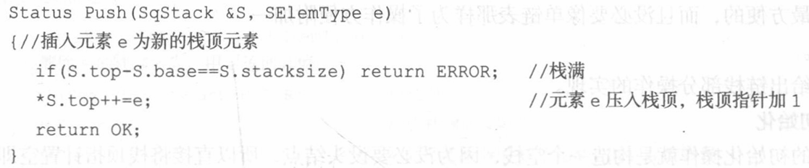
6.入栈
算法步骤
1 判断栈是否满,若满则返回ERROR。
即计算长度
2 将新元素压入栈顶,栈顶指针加1。
先把元素赋给栈顶指针指向储存单元(即原栈最后一个元素的下一个位置)
再使栈顶指针后移
7.出栈
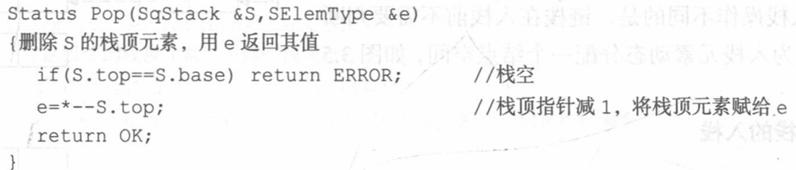
算法步骤
1.判断栈是否空,若空则返回ERROR。
2.栈顶指针减1,栈顶元素出栈。
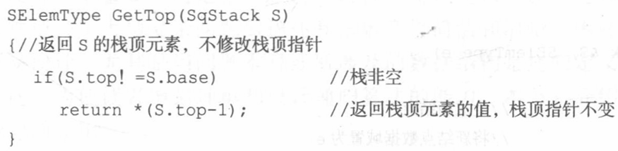
8.取栈顶元素
当栈非空时,此操作返回当前栈顶元素的值,栈顶指针保持不变。

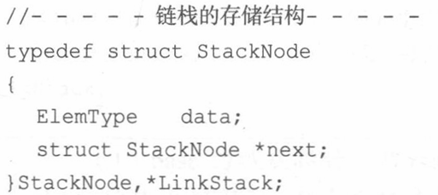
3)链栈的表示与实现:
1.定义:与顺序表一致
由于栈的主要操作是在栈顶插入和删除,显然以链表的头部作为栈顶是最方便的,而且没必要像单链表那样为了操作方便附加一个头结点。
此处的next实际上是指向前一个元素
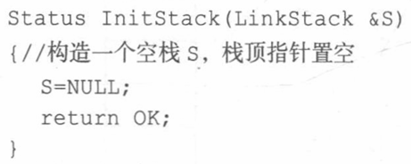
2.初始化
链栈的初始化操作就是构造一个空栈,因为没必要设头结点,所以直接将栈顶指针置空即可。
3.入栈
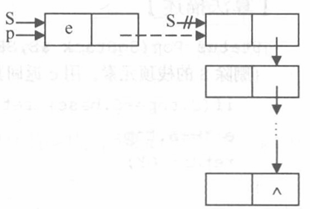
和顺序栈的入栈操作不同的是,链栈在入栈前不需要判断栈是否满,只需要为入栈元素动态分配一个结点空间,
算法步骤
A.为入栈元素e分配空间,用指针p指向。
B.将新结点数据域置为e。
C.将新结点插入栈顶。
D.修改栈顶指针为p
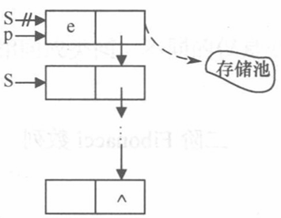
4.出栈
和顺序栈一样,链栈在出栈前也需要判断栈是否为空,不同的是,链栈在出栈后需要释放出
栈元素的栈顶空间
算法步骤
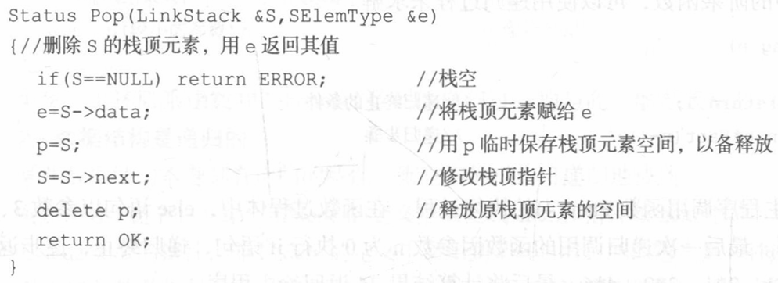
A.判断栈是否为空,若空则返回ERROR
B.将栈顶元素赋给e。
C.临时保存栈顶元素的空间,以备释放。
D.修改栈顶指针,指向新的栈顶元素。
E.释放原栈顶元素的空间。
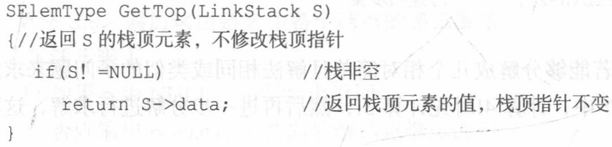
5.取栈顶元素
与顺序栈一样,当栈非空时,此操作返回当前栈顶元素的值,栈顶指针S保持不变。

四.队列
(1)队列的定义和特点
和栈相反,队列(queue)是一种先进先出(First In First Out,FIFO)的线性表。
它只允许在表的一端进行插入,而在另一端删除元素。这和日常生活中的排队是一致的,最早进入队列的元素最早离开。在队列中,允许插入的一端称为队尾(rear),允许删除的一端则称为队头(front)。
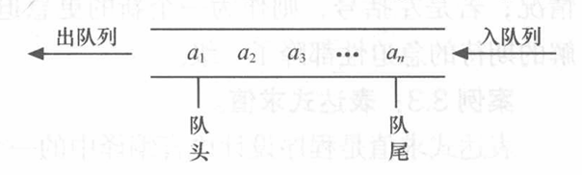
假设队列为q=(a1,a2,…,an),那么,a1就是队头元素,an则是队尾元素。队列中的元素是按照a1,a2,…,an的顺序进入的,退出队列也只能按照这个次序依次退出,也就是说,只有在a1,a2,…,an-1都离开队列之后,an才能退出队列。

队列在程序设计中也经常出现。一个最典型的例子就是操作系统中的作业排队。在允许多道程序运行的计算机系统中,同时有几个作业运行。如果运行的结果都需要通过通道输出,那就要按请求输入的先后次序排队。每当通道传输完毕可以接受新的输出任务时,队头的作业先从队列中退出做输出操作。凡是申请输出的作业都从队尾进入队列。
(2)案例:
假设在周末舞会上,男士们和女士们进入舞厅时,各自排成一队。跳舞开始时,依次从男队和女队的队头各出一人配成舞伴。若两队初始人数不相同,则较长的那一队中未配对者等待下一轮舞曲。现要求写一算法模拟上述舞伴配对问题。先入队的男士或女士应先出队配成舞伴,因此该问题具有典型的先进先出特性,可用队列作为算法的数据结构。

